石油与天然气综合（829）
共 372 题｜保留原 358 题并按教材顺序补充

第 1 题
岩石孔隙构
岩石中孔隙喉的几何、大小、布互连关。
孔隙构接影响岩石的储集性渗性，研究岩石的孔隙度渗透率的础。
孔隙构参包括孔喉比、孔隙配、孔隙迁曲度等

第 2 题
孔隙度

岩石孔隙体积外体积的比。孔隙度度岩石储集能力大小的参，孔隙度越大，单体积岩石纳的体越多，岩石的储集性能越

岩石外体积＝骨架体积+孔隙体积，即Vf=Vs+Vp

储层岩石的孔隙度：
∅＝Vp/Vf＝Vp/(Vs+Vp)＝(Vf-Vs)/Vf

第 3 题
什么孔喉比

孔隙喉径的比。

第 4 题
什么孔隙配

每孔隙连的喉。介2~15间

第 5 题
孔隙迂曲度τ
用以描述孔隙弯曲度的一参。迂曲度τ体际的路长度岩石外长度L的比，1.2~2.5间。

第 6 题
双介的孔隙度

含裂缝-孔隙溶洞-孔隙的油藏岩石称双孔隙介，称双介。

双介含两孔隙型：一由岩石固体颗粒间的孔隙空间构的粒间孔隙，称孔隙原生孔隙；另一由裂缝溶洞的孔隙，称裂缝孔隙生孔隙。

*双介的裂缝孔隙度显小孔隙度。

第 7 题
岩石孔隙度

用压差的大小关，压差越大，岩石孔隙中参的体体积越大，孔隙度越大

∅a＞∅e＞∅l，绝孔隙度>孔隙度>孔隙度

验室测孔隙度方:饱体气体膨胀，均测岩石的孔隙度。

第 8 题
孔隙度的影响
(1)颗粒的排列方。储层岩石的孔隙度岩石的颗粒径无关，仅颗粒的排列方关。正排列孔隙度大47.6%；菱排列孔隙度小25.95%

(2)颗粒的选性磨圆度。颗粒的磨圆度，选性，颗粒的选性越，颗粒的粒径越趋一致，岩石的孔隙度越大。

(3)胶。胶的、含以胶型储层性的关十密切。随泥胶含的增，粒间孔隙被充填，岩石的孔隙度显著降低。

* 胶型孔隙度影响：接触胶>孔隙胶>底胶(孔隙度小)

(4)压用埋深的影响。压用岩石致密，导致孔隙度变小。
*岩石的压用埋深控，埋深越大，压度越高，孔隙度越小。

(5)岩生用。岩生用孔隙度的影响要两方面：
①构力用，储层岩石生微裂隙，岩石的孔隙度增大；
②地下水跃，溶蚀岩石颗粒胶，岩石孔隙度增地下水中的矿沉淀，充填缩小岩石孔隙，导致岩石孔隙度减小。

第 9 题
达西定律

水的体积流量为Q，渗流速度为v=Q/A；水力梯度为ΔP/L=(h₁-h₂)ρg/L。
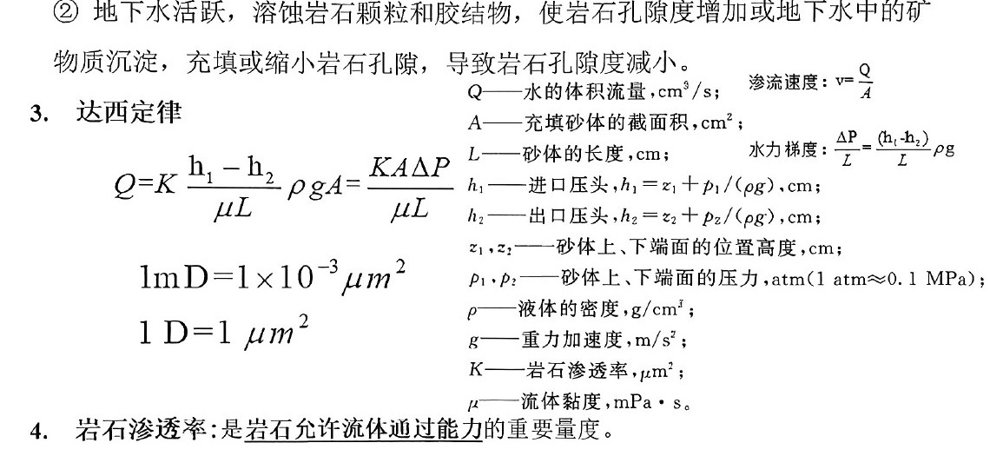
达西定律表明：流量Q与岩石渗透率K、截面积A和压差ΔP成正比，与流体黏度μ和砂体长度L成反比。
式中：A为充填砂体的截面积，L为砂体长度，h₁、h₂为进、出口压头，z₁、z₂为砂体上、下端面的位置高度，p₁、p₂为砂体上、下端面的压力，ρ为液体密度，g为重力加速度，K为岩石渗透率，μ为流体黏度。
单位换算：1 mD=1×10⁻³ μm²；1 D=1 μm²。

第 10 题
岩石渗透率
岩石允许体过能力的要度。

渗透性：一的压差用下，岩石允许体孔隙中的性称渗透性。

①绝渗透率：当岩石孔隙一体完饱测得的渗透率称绝渗透率。绝渗透率只岩石本的一属性，只要体岩石间不发生理化学，绝渗透率过岩石的体性无关。

②渗透率(渗透率)：当岩石孔隙中饱两两以体，岩石让中一体过的能力。
*岩石的渗透率总小该岩石的绝渗透率。

③渗透率：岩石孔隙中饱多体，岩石每一体的渗透率岩石绝渗透率的比。

*一岩石的渗透率总小1。
Kro+Krg 十Krw <1

第 11 题
体饱度
1)体饱度：储层孔隙被体充满的度称该体的饱度，如含油饱度、含气饱度、含水饱度等。油藏岩石中含油、含气、含水饱度关：So+Sg+Sw =1

第 12 题
束缚水饱度：束缚水(残余水不水)

布残存岩石颗粒接触、角隅微细孔隙中吸附岩石骨架颗粒面的水。

第 13 题
储层岩石孔隙中束缚水的体积孔隙体积的比称束缚水饱度。

第 14 题
残余油饱度：残余油被工剂驱洗过的地层中滞留闭锁岩石孔隙中的油。
*残余油体积孔隙体积的比称残余油饱度。

第 15 题
剩余油饱度：剩余油已开发油藏(油层)中尚未采的油，由开发过中未被工剂驱替波而的。

第 16 题
剩余油体积孔隙体积的比称剩余油饱度。

第 17 题
地层油的溶解气油比，随压力变化关
溶解气油比：把地层油地面标准况下行一脱气离的气体体积地面脱气油体积的比。 标况(0℃， 0.101MPa)

Rs=Vg/Vs
Rs——溶解气油比，m³/m³；
Vg——地面标准况下一脱气离的天气体积，m³；
Vs——地面脱气油体积，m³。(剩下液体)

第 18 题
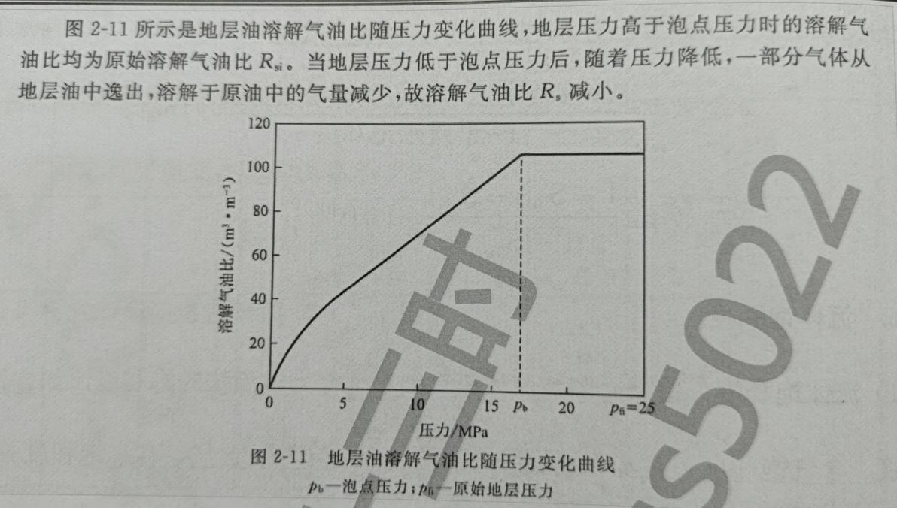
(1)当地层压力Pe>泡压力Pb，溶解气油比均原始溶解气油比Rsi(无溶解气逸)。
(2)当地层压力Pe<泡压力Pb，随地层压力降低，一气体从地层油中逸，原油中的溶解气减，溶解气油比Rs减小。
*生气油比大等溶解气油比（判选）

第 19 题
地层油的体积Bo(又称原油地下体积)，

原油地下的体积地面脱气的体积比。

第 20 题
由溶解气热膨胀原油体积的影响(变大)大压缩性原油体积的影响(变小)，此地层油的体积总大它地面脱气的体积。即地层油的体积Bo大1。
Bo＝Vo/Vos >1
Vo ——地层油体积,m³;
Vos——Vo体积的地层油地面脱气标准条件下的体积,m³。(脱气小）

第 21 题
地下原油体积溶解气、热膨胀压缩性3影响
(1)当压力Pe>泡压力Pb，随地层压力降低，地层油体积膨胀，体积Bo增大。
(2)当压力Pe<泡压力Pb，随地层压力降低，地层油中溶解气逸，地层油收缩,体积变小，原油体积Bo减小。
(3)当地层压力等泡压力Pb，原油体积Bo大。
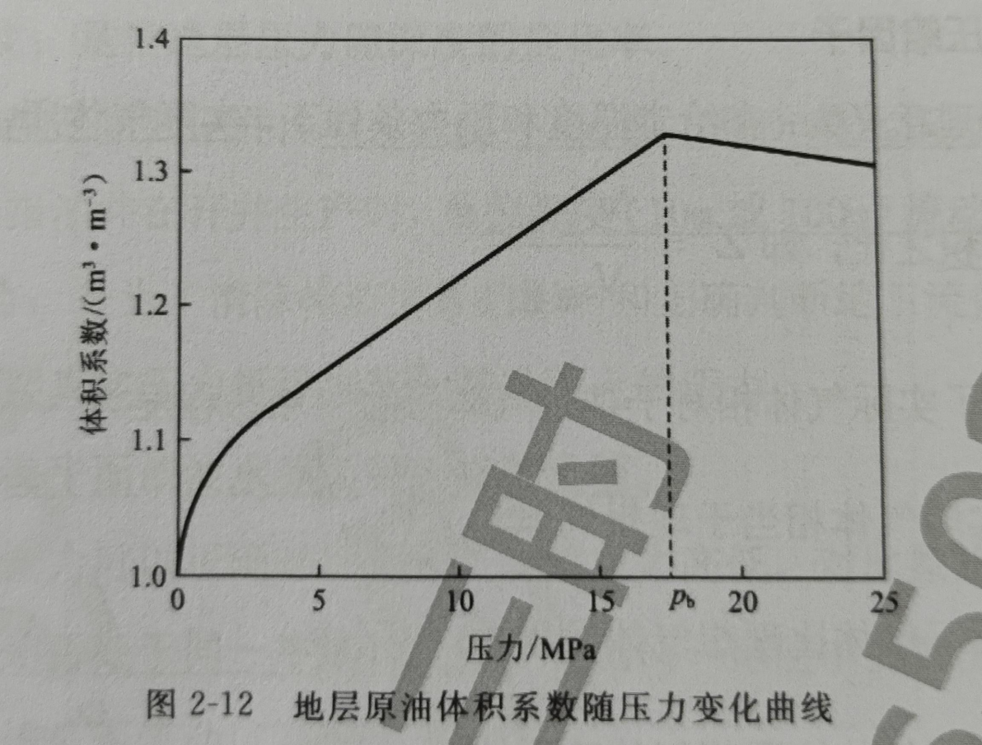

第 22 题
原油黏度单： 1mPa•s=1cP
毫帕秒 厘泊
1P=1000cP
泊
1Pa•s=1000mP·s

第 23 题
原油粘度温度的影响
温度升高（升高降低），液体子速度增大（增大减小），液体子间力减小，粘度降低。一温度范围内，温度每升高10℃，原油黏度约下降一半。

第 24 题
压力溶解气的影响
①当压力泡压力，压力升高地层油的弹性压缩，原油密度增大，子间距变小，液层内摩擦力增大，黏度增
③当压力=泡压力，原油中溶解气达到大，原油的达到佳合，此原油黏度低极小。
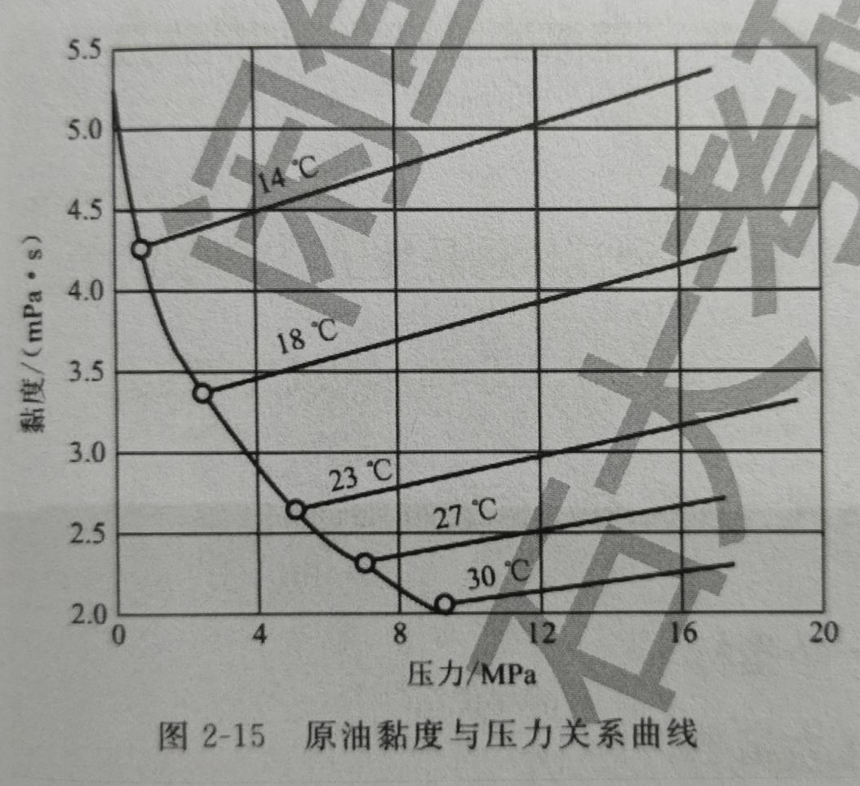

第 25 题
压缩子的理：
给温度压力条件下，际气体占的体积理想气体占的体积比，
即Z= V际/V理想

第 26 题
压缩子映际气体压缩的难易度。当Z=1，际气体当理想气体；
当Z1，际气体比理想气体难压缩。(大难)

第 27 题
天气的体积 标态 20℃，0.101MPa)
体积Bg：
天气地层条件下的体积地面标准态下体积的比。
Bg= Vg /Vsc＜1
Vg——地层条件下气体的体积，m²；
Vsc——地面标准态下气体的体积，m³；
Bg——天气的体积，m³/m³。

第 28 题
天气地层水中的溶解度
地层水中天气的溶解度随压力的升高而增大，随矿化度的增大而降低，而温度影响不大。 地层水的体积Bw近似1(Bw≈1)。

第 29 题
静水压力PH
当储层内含体以水，随深度增而增的水柱静止力生的压力。

第 30 题
地层压力(孔隙压力)Pe

储层孔隙中的各体总一的压力下，用地层含体的压力。若体油天气，则别称油层气层压力。

第 31 题
压力=Pe/PH,：
测地层压力一深度的静水压力比。

第 32 题
压力衡地层压力否正的一标。
*一般地条件下，地层压力静水压力当。

第 33 题
压力梯度：
地层压力随深度的变化率。

静水压力梯度一井内单深度(10m100m)静水压力的变化。

压梯度油井开井生，单深度(10m100m)压力的变化。

第 34 题
折算压力：
除构的影响正判地下体的方向，把测得的油层压力折算到某一准面的压力。
选择海面油水面折算准面。
用折算压力以正比各井间的压力高低。比原始地层折算压力，以判各井否一压力。根据一地层中折算压力的布情况，还以判体否以方向。

*如地层内各的折算压力等，则内体不会

*体总从折算压力高的域向折算压力低的域。

第 35 题
压力布
假油气层均，面线呈径向布，压力呈心圆；剖面压力降落呈漏斗，称压降漏斗。该说油藏开发过中，压力要耗井周围。
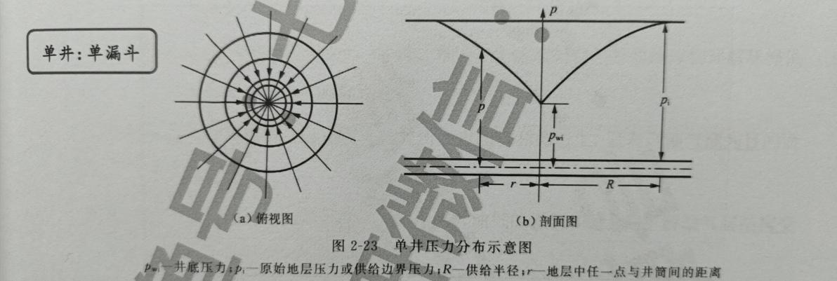
假油气层均，两口并渗，压力波互发生干扰，面压力呈以两口井核心的椭圆，剖面压力呈叠合双漏斗。

第 36 题
地温梯度：深度每增100m地层升高的温度。
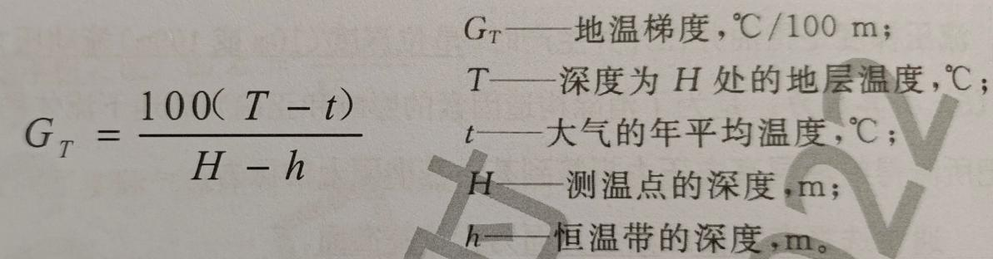
* 球均地温梯度3℃/100m。由地球热力场的非均性，地温梯度各地不一。地温梯度油气的生、移聚集乃至开采等都很大的影响。

第 37 题
油水渗透率曲线征
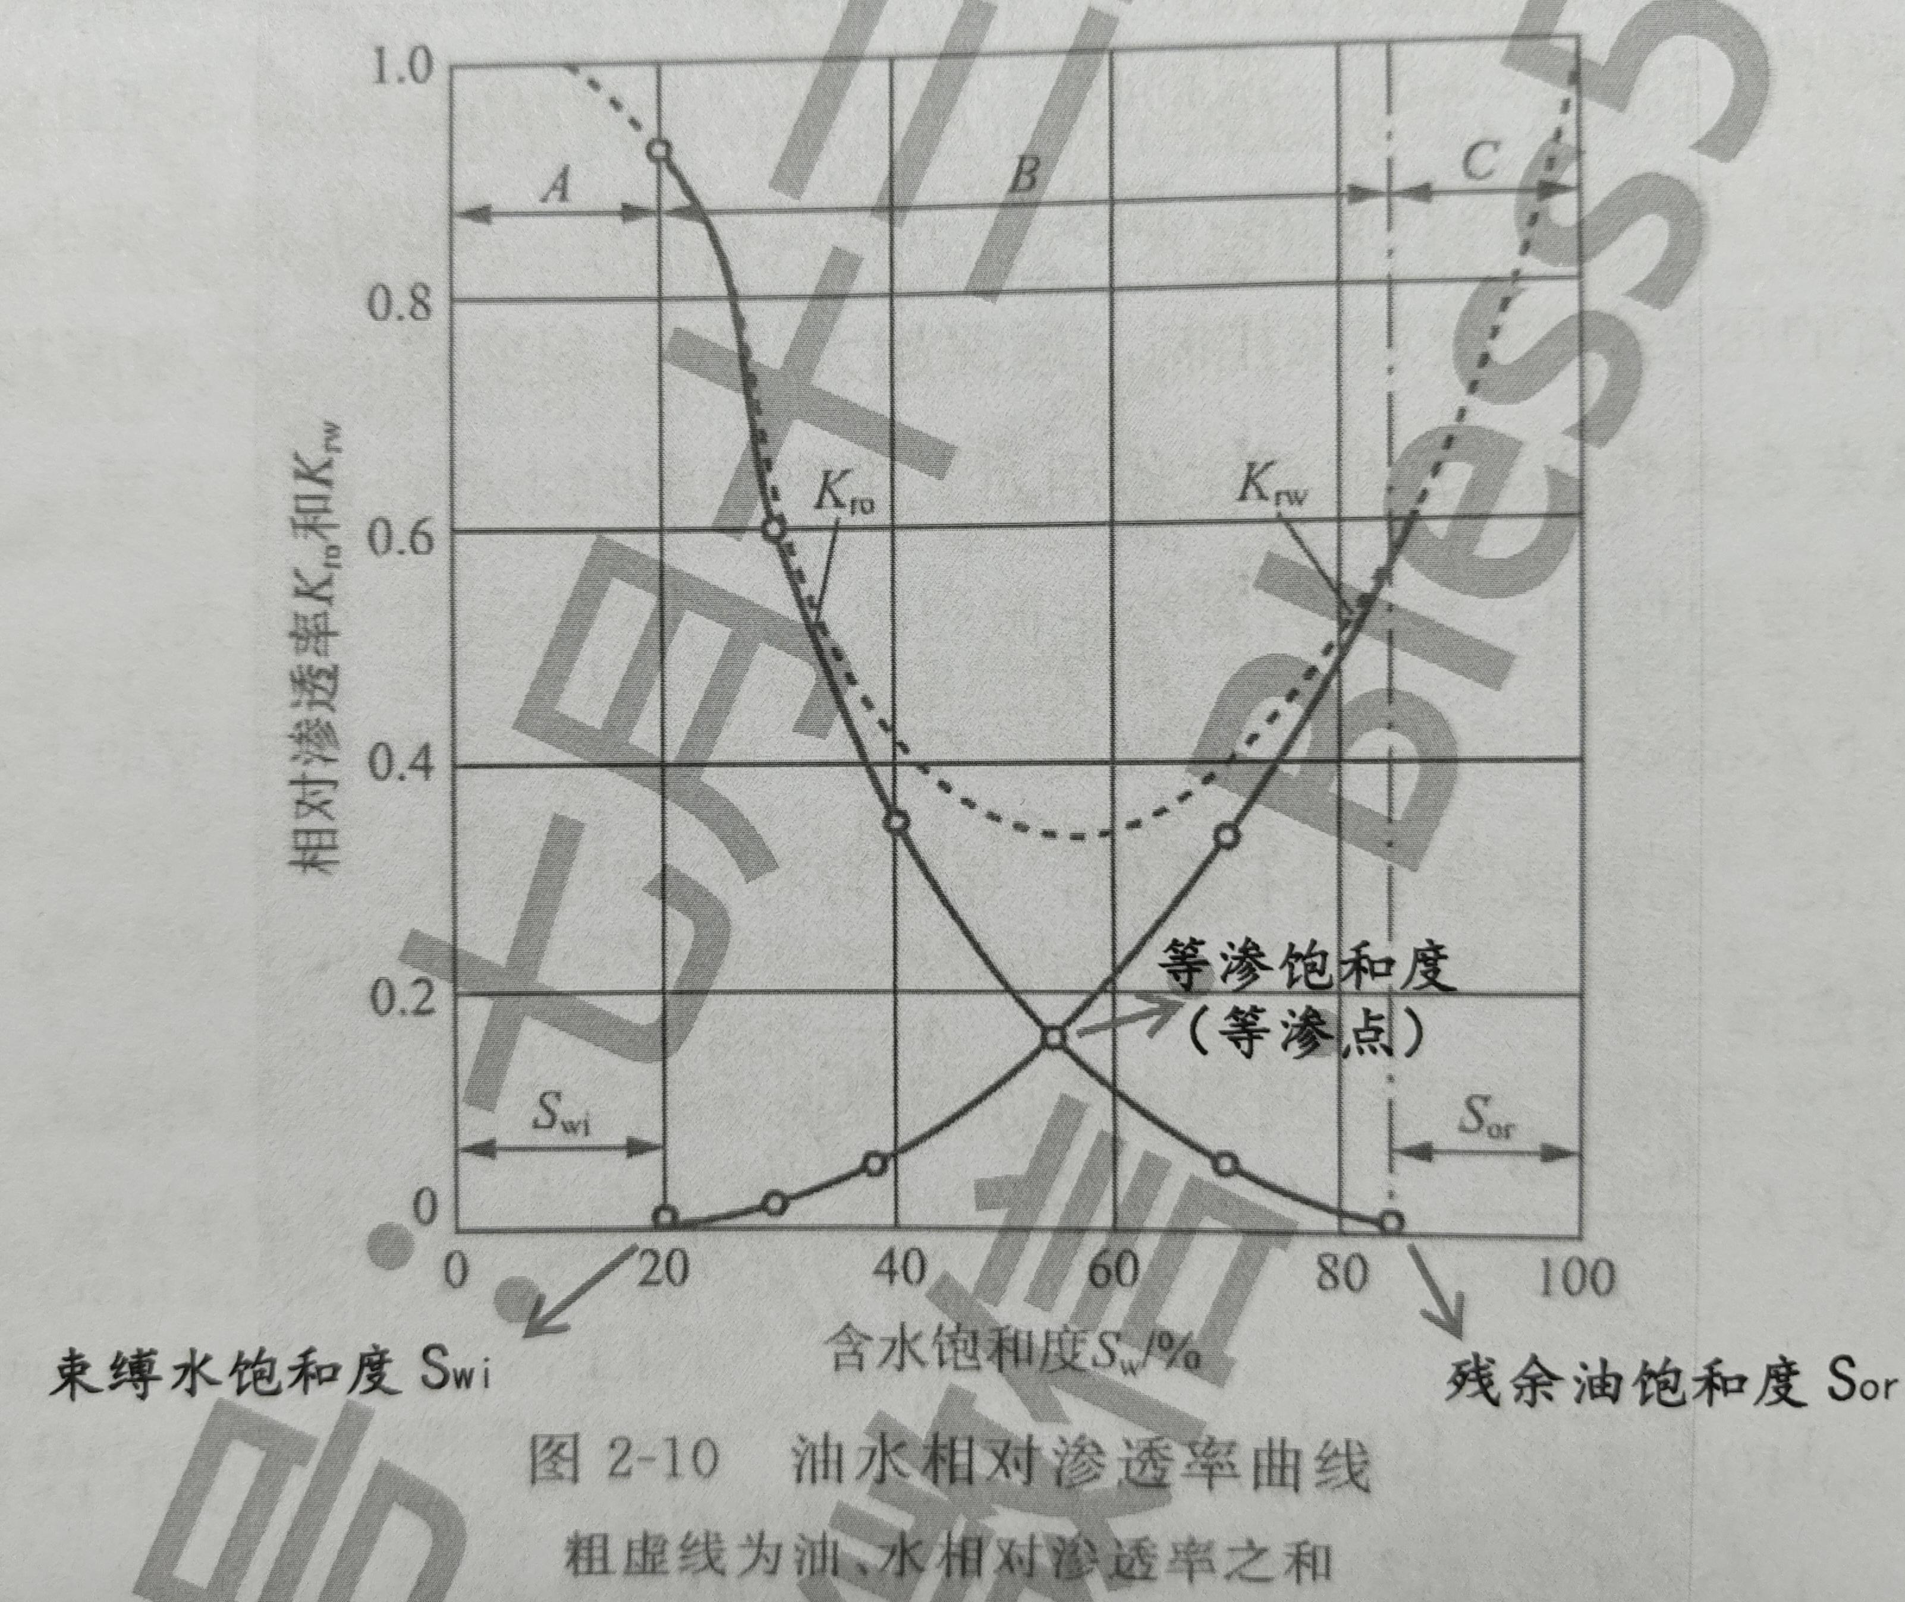
A——油单。水以不连续的环网布颗粒面、颗粒边角颗粒接触，没能力，水渗透率0，水自虽不能，但会油的生影响，油渗透率小绝渗透率。

B——油水两。B岩石的含水饱度束缚水饱度Swi。随含水饱度的增，油水连续布，各取自己的渠参。当岩石中含水饱度达到某一，油水能力等，油水渗透率曲线交，该含水饱度等渗饱度，称等渗。

C——水单渗、C残余油饱度S。此油的渠已被水占据，油失去连续性而呈孤滴布，油的渗透率0。孤滴的油生的贾敏水的较大影响，导致水的渗透率不高。

两条曲线：油、水渗透率曲线(变化趋势)

域：油单向、油水两、水单渗
征：束缚水饱度Swi、等渗饱度(等渗)、残余油饱度Sor。
根据渗透率曲线的征以计算水驱率：
水驱率=(1-束缚水饱度-残余油饱度)
/(1-束缚水饱度)×100％
水驱率=(1-Swi-Sor)/(1-Swi) ×100%

第 38 题
钻井目的

①揭露井下地层油气关的地情况；
②供油气采驱替剂入的。

第 39 题
探井的主要作用与类型

探井是为探明地质情况、获取地层油气资源分布及相应性质等资料而钻的井，包括地质浅井、地层探井、预探井、详探井、资料井等。
(1) 地质浅井：配合地面地质和地球物理工作，以了解区域地质构造、地层剖面和局部构造为目的而钻的浅井。
(2) 地层探井：以了解地层的时代、岩性、厚度、生储盖组合，并为地球物理解释提供各种参数为目的而钻的探井。
(3) 预探井：在地震详查和地质综合研究所确定的有利构造上，以发现油气藏为目的而钻的探井。
(4) 详探井：在已发现油气的构造上，以探明含油气面积和储量、了解油气层结构变化和产能为目的而钻的井。
(5) 资料井：为了编制油气田开发方案，或在开发过程中为专题研究取得第一手资料数据而钻的井。

第 40 题
开发井的主要作用与类型

开发井是以开发为目的，为已探明的地下油气提供通道，或为采用各种措施使油气被开采出来而钻的井，一般包括浅油气井、油气井、注入井和检查井。
(1) 浅油气井：为了开发浅油气层而钻的井。
(2) 油气井（生产井）：为了开发油气田，使用大型钻机而钻的采油、采气井。
(3) 注入井：为了合理开发油气田、提高采收率及开发速度，用来进行注气、注水，以补充和合理利用地层能量而钻的井。
(4) 检查井：在已开发的油气田内，为研究开发过程中地下情况的变化而钻的井。

第 41 题
井的
按钻井目的不而划的井的要型两大：探井开发井

第 42 题
探井探地情况、获取地层油气源布性等料而钻的井，包括地浅井、地层探井、预探井、详探井、料井等。

(1)地浅井：配合地面地地球理工，以解域地构、地层剖面局构目的而钻的浅井。
(2)地层探井：以解地层的代、岩性、厚度、生储盖合，并地球理解释供各参目的而钻的探井。
(3)预探井：地震详查地综合研究的构，以发油气藏目的而钻的探井。
(4)详探井：已发油气的构，以探含油气的面积储、解油气层构变化能目的而钻的井。
(5)料井:编油气田开发方，开发过中某些专研究取得一手料据而钻的井。

第 43 题
开发并以开发目的，给已探的地下油气供，采用各措施油气被开采来而钻的井，一般包括浅油气井、油气井、入井检查井等。

(1)浅油气井：开发浅油气层而钻的井。
(2)油气井：(又称生井)开发油气田，用大型钻机而钻的采油、采气井。
(3)入井：合理开发油气田，高采收率开发速度，用来油田行气、水以补充合理用地层能而钻的井。
(4)检查井：已开发的油气田内，研究开发过中地下情况的变化而钻的井。

第 44 题
钻井方：地下岩层中钻要的孔眼而采取的方，不的钻井方采用的工工艺不。

第 45 题
钻井方发展段：
(1)人工掘井
(2)人力冲击钻井：用杠杆原理自由落体的下落冲击用来钻井，靠人力、携筒殊钻、悬绳、油梁等来完。
征：破岩清岩接理、钟击力小、破碎率低、备单、下钻方便。
(3)顿钻钻井（又称冲击钻井）：地面将钢丝绳拉，周性地将钻升到一的高度再释放，向下冲击井底，破碎井底岩石的方。
征：备单、本低//速度慢、率低、不能适快速钻井的要、
不能适井深日益增复杂地层的钻探要。
(4)旋转钻井：用钻旋转生的切削研磨用破碎岩石，循环钻井液以清洁井底的方。旋转钻井比顿钻钻井钻速快，并能理井塌、井喷等复杂情况。按力传递方不：转盘旋转钻井、井下力钻井顶驱钻井。

第 46 题
旋转钻井用途(按力传递方不划)
(1)转盘旋转钻井：
①钻，转盘带整钻柱转，钻接触地层并钻柱压下吃入地层，旋转过中破碎井底岩石，向井内泵入一性能的钻井液并保循环，以清洗井底、清除岩屑，便继续钻。

②：
用钻杆代替顿钻钻井中的钢丝绳，它不仅能够完下钻的任务还能够传递扭矩施钻压到钻，又供钻井液的入井，从而保证钻一的钻压用下旋转破岩，高破岩率，并且破岩的清除井底岩屑，高钻井速度益。
(2)井下力钻井：
：把转钻的力由地面移到井下，力钻接接到钻。钻，整钻柱不旋转的，此钻柱给钻施一的钻压、钻井液承井下力钻的扭矩。钻井液从钻杆中间下去，推井下力钻转，从而带钻转。
*井下力钻3：螺杆钻、涡轮钻电钻。用多螺杆钻县。
(3)顶驱钻井：
：把钻机力由下边的转盘移到钻机的水龙，接驱钻旋转钻，从理移的转盘水龙的合体。
：更安靠，适用深井、超深井以斜井、水井等高要复杂工况下。

第 47 题
钻机的(八大)
钻机钻井地面备的总称，由力机、传机、工机、辅助机控机等。按工性以下八。

第 48 题
钻机八大系统（一）：起升、循环与地面旋转系统

(1) 起升系统：由钻井绞车、游动系统、井架及起升工具等组成；作用是起下钻、换钻头、均匀送钻、下套管及进行井下特殊作业。
井架用于安装天车、悬挂游动设备并存放钻柱；天车是定滑轮组，游车是动滑轮组；大钩在钻进时悬挂水龙头并承受钻柱重量，起下钻时悬挂吊环、吊卡；绞车用于传递动力，以不同速度驱动转盘和滚筒。
(2) 钻井液循环系统：由钻井泵、地面高压循环管汇、水龙带、水龙头、钻柱、钻井液净化及调配设备等组成；作用是清洗井底、携带岩屑、传递动力。
钻井泵是循环系统的心脏；固控设备包括振动筛、除砂器、钻井液清洁器、离心机和除气器。
(3) 地面旋转系统：包括转盘、水龙头、方钻杆、钻杆、钻铤及钻头等；作用是破碎岩石、加深井眼、处理井下复杂情况。

第 49 题
钻机八大系统（二）：其余五大系统

水龙头是旋转、起升与循环系统连接的纽带，承受井内钻柱全部重量并保持钻具自由旋转，将钻井液注入井底并承受高泵压，同时连接不转动的大钩与转动的方钻杆。
(4) 动力驱动系统：属于动力机组，是驱动起升、旋转和循环三大工作机组的动力设备，主要使用柴油机，其次是交流或直流电机。
(5) 传动系统：连接动力机组与工作机组，把动力传到各工作机组；按能量传递方式分为机械、液压和液力传动。
(6) 控制系统：用于远距离操作、指挥和协调各机组正常工作。
(7) 钻机底座：属于辅助机组，用于安装钻机。
(8) 辅助设备：属于辅助机组，用于服务整套钻机。

第 50 题
用钻井工的、用用型号
用钻井工包括钻、钻杆、钻铤、吊卡、卡瓦、吊钳、.升短节、安卡瓦、打捞工、稳器、井下力装置防喷备等。

第 51 题
常用钻井工具（一）：钻头、钻杆、方钻杆、钻铤及操作工具

(1) 钻头按破碎岩石的作用原理分为：切削型（刮刀钻头、PDC钻头）、冲击压碎剪切型（牙轮钻头）和研磨型（金刚石钻头）。
刮刀钻头、PDC钻头适用于塑性岩层（软到中硬地层）；牙轮钻头适用于脆性岩层；金刚石钻头适用于硬岩层。
(2) 钻杆：由薄壁无缝钢管制成，每根长8～12 m；作用是将钻头送入井底、起下钻具、输送高压钻井液、传递扭矩、控制钻压和计量井深。
方钻杆为三方、四方或六方空心钢管，上接水龙头、下接钻杆，作用是将转盘扭矩传递给钻柱。
(3) 钻铤位于钻柱下部、钻头之上；作用是提供钻压、传递动力和力矩、控制井眼轨道、传递钻井液。
(4) 吊卡、卡瓦、吊钳、提升短节和安全卡瓦利用劈尖原理卡紧钻杆、钻铤，以悬持钻杆重量并进行起、下管柱作业。

第 52 题
常用钻井工具（二）：打捞、稳定、井下动力与防喷设备

(5) 打捞工具包括公锥、母锥、磁力打捞器、磨鞋、打捞筒、打捞篮、打捞矛。
(6) 稳定器（扶正器）通常有直棱和螺旋两种；用于钻直井时防斜、钻定向井时控制井眼轨道，并可提高钻头工作的稳定性、延长寿命。
稳定器不能造斜，只能增斜、稳斜和降斜；其外径等于钻头外径。
(7) 井下动力钻具有螺杆钻具（液压驱动）、涡轮钻具（液压驱动）和电动钻具（电机驱动）三种；以循环钻井液为动力带动钻头旋转，钻井时钻柱不旋转，可使定向井沿预定方向钻进。
(8) 防喷设备主要包括旋转防喷器、万能防喷器、闸板防喷器。

第 53 题
钻井液：
油气钻井过中以多能满足钻井工需要的各循环体的总称。钻井液又称钻井泥浆，俗称泥浆
钻井液：

水、膨润土、化学理剂、油、气体。散体不，的用不。

第 54 题
钻井液型：
单
按密度大小非钻井液钻井液；
按黏土水化用的弱非抑性钻井液抑性钻井液；
按固含不低固钻井液无固钻井液：

第 55 题
钻井液一般方按钻井液中体介体的(即总体)水钻井液、油钻井液气体型钻井体3型，近年来又一合钻井液保护油气层钻井液。
水钻井液占据导地，按体的不又将散钻井液聚合钻井液。

第 56 题
水钻井液：
(1)散钻井液：

用淡水、膨润土各黏土钻屑散用的理剂(即散剂)配置而的水钻井液。
用间长、配单、本低的用钻井液。

优：

①纳较多固，适用配置高密度钻井液。
②易井壁较致密的泥饼，故滤失较低。
③某些散钻井液(如磺钻井液)较的抗温能力，适合深井超深井中用。

缺：

①抑性、抗污染能力较差
②体中固含高，不高钻速保护油气层

第 57 题
水钻井液
(2)聚合钻井液：

以某些絮凝包被用的高子聚合理剂的水钻井液。

优：

①钻井液密度固含低，钻速显高，油气层损害度小。
②剪切稀释性。环空体的黏度、切力较高，较的携带岩屑能力，钻喷嘴的高剪切速率下，体阻力小，高钻速。
③较的包被抑散用，保井壁稳。

第 58 题
油钻井液：
以油(用柴油矿油)连续的钻井液。
要用油水比(50~80)/(50~20)范围内的油包水乳化钻井液。水比，油钻井液优：抗高温，抑性抗盐、钙污染的能力，润滑性，并地减轻油气层损害。缺：本高，污染环境。
*油钻井液已钻深井、超深井、大移井、水井各复杂地层的要手段一。

第 59 题
气体型钻井体：4型：
①空气天气钻井体、②雾钻井体、③泡沫钻井体、④充气钻井液。：密度低、钻速快，保护油气层，防止井漏等复杂情况的发生。适用钻低压油气层、易漏失地层某些稠油油层。

第 60 题
合钻井液：以合的机连续，盐水散，并含乳化剂、降滤失剂、型改剂的一型钻井液。
：由用无生降解的非水溶性机取代油钻井液用的柴油，此既保油钻井液的优良性，减轻环境的不良影响，尤适用海钻井。

保护油气层的钻井液：储层中钻用的一钻井液。

第 61 题
钻井液本性能
一般用密度、变性、滤失性、壁性、pH碱度等标来征钻井液的性能。

第 62 题
钻井液密度(钻井液比)：单体积钻井液的，单g/cm³(kg/m³)
过钻井液密度的变化，调节井筒内静液柱压力，以衡地层孔隙压力，衡地层构力，避免井塌

第 63 题
钻井液密度过高过低：
①钻井液密度过高，会钻井液过度增稠，易漏失，钻速下降，损害油气层增钻井液本。
②钻井液密度过低，易导致井涌甚至井喷发生，还会井塌，井径缩小携岩能力下降。

第 64 题
升钻井液密度方
入晶石等材料入溶性无机盐。

第 65 题
降低钻井液密度方
衡压力钻井欠衡压力钻井，以下几方：

①用机械化学絮凝方清除无用固，降低固含。
②水稀释，但往往会增理剂用钻井液费用。
③混油，但会影响地录井测井解释
④钻低压油气层选用充气钻井液等。

第 66 题
钻井液变性：钻井液变的性。
变模宾汉模幂律模。

第 67 题
宾汉模参：塑性黏度切力；
幂律模参：性黏度。此外，漏斗黏度、黏度静切力钻井液要变参。

第 68 题
速梯度随剪切力增而发生变化：
①膨胀型体会变稠
②牛顿体正比
③幂律体(假塑性)会变稀
④宾汉体(塑性)
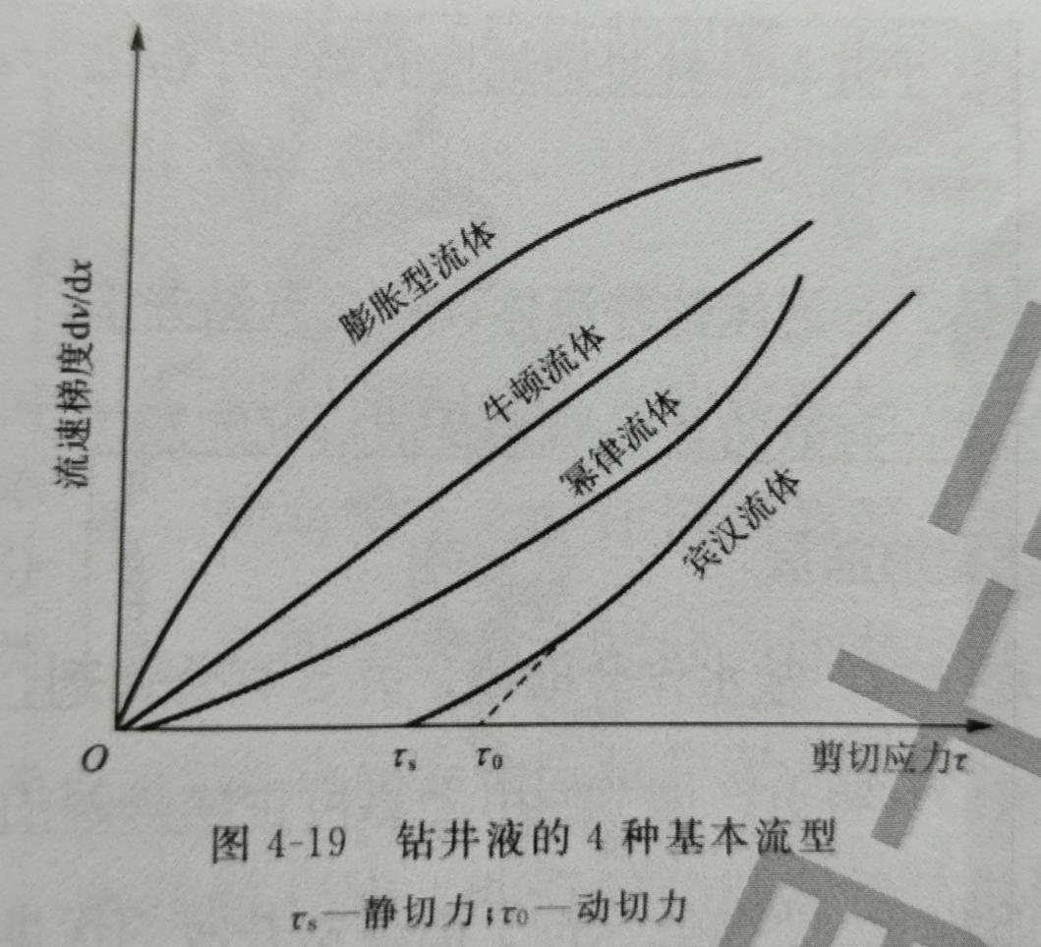

第 69 题
钻井液滤失性

钻井过中，当钻钻过渗透性地层，由钻井液的液柱压力一般总大地层孔隙压力，压差用下，钻井液中的液体便会渗入地层，这性称钻井液的滤失性。

第 70 题
钻井液的壁性

液体发生渗滤的，钻井液中的固颗粒会附并沉积井壁一保护层泥饼。随泥饼的逐渐厚以压差用下被压，裸眼井壁到稳保护用，这钻井液的壁性

第 71 题
用滤失来征钻井液的渗滤速率

第 72 题
钻井液pH碱度
钻井液的pH：用钻井液滤液的pH征钻井液的酸碱性。
* 当钻井液的pH大9，黏度随PH的升高而剧增。

第 73 题
际用中, 钻井液的 pH 要控8~11间,维一较弱的碱性环境，这以

①减轻钻的腐蚀②预防氢脆钻套管损害③抑钙镁盐溶解④充发挥理剂性能。

第 74 题
钻井液的碱度：溶液悬浮体酸的中能力。
入碱度两优：

①判钻井液碱性来源；
②钻井液体中悬浮石灰的(即储备碱度)。

第 75 题
酚酞变色pH=8.3，当pH降至8.3，酚酞由红变无色，需的酸被称酚酞碱度。甲橙变色pH=4.3，当pH降至4.3，甲橙由黄变橙红色，需的酸被称甲橙碱度。

第 76 题
升：要由钻井绞车、游(钢丝绳、天车游滑车大钩)、悬挂游
的井架升用的工(如吊钳、吊环、吊卡、卡瓦扣器等)等。
用：下钻、换钻、均匀送钻、下套管行井下殊等
①井架。钻机升的。
用：安装天车，悬挂游滑车、大钩、水龙、方钻杆、钻杆钻铤等备，并存放钻柱。
②天车游车。天车游车钻机的复滑轮(游)。
天车滑轮，固井架顶；游车滑轮，井架内空间下往复。
用：省力，减轻钢丝绳钻机绞车的负载。
③大钩。升备一。
用：钻悬挂水龙，承井下钻柱的，下钻悬挂吊环、吊卡完下钻。
④绞车。升备的，随钻机型不，差异。
用：传递力，以不的速度驱转盘滚筒。

第 77 题
钻井液循环：要由钻井泵、地面高压循环管汇、水龙带、水龙、钻柱、钻井液净化调配备等。
用：清洗井底、携带岩屑、传递力等。
①钻井泵。钻井液循环的心脏。规钻，循环钻井液，清洗井底，辅助钻更地破碎岩石；用井下力钻，过泵入地钻井液，传递力，带钻转；喷射钻井中，过泵入的高压钻井液，过喷嘴转换水力能，清洗井底并水力破碎岩石，高钻井速度。
②固控。控从钻井液返井口到入钻井泵吸入口的整地面。
固控备包括：振筛、除砂器、钻井液清洁器、离心机除气器等。

第 78 题
地面旋转：包括转盘、水龙、方钻杆、钻杆、钻铤钻等。
用：破碎岩石、深井眼、理井下复杂情况。
水龙用：旋转升循环连接的纽带；
它承井内钻柱的，保钻的自由旋转；
水龙带接，将钻井液入井底，承循环过中的高泵压，
连接钻过中不转的大钩转的方钻杆。

第 79 题
力驱：属钻机的力机。驱升、旋转循环大工机的
力备。力备要柴油机，交电机

第 80 题
传：属钻机的传机。连接力机工机，传递力到各工机。根据能传递方不：①机械、②液压③液力传。

第 81 题
控：属钻机的控机。远距离操挥协调各机正工。
(7)钻机底座：属钻机的辅助机。用安装钻机。
(8)辅助备：属钻机的辅助机。务整套钻机。

第 82 题
钻
目石油钻井用的钻按破碎岩石的用原理，大：切削型(刮刀钻、PDC钻)、冲击压碎剪切型(牙轮钻)研磨型(金刚石钻)。
人 (PDC：聚晶金刚石复合片，PDC钻适用软到中硬地层)
(TSP：热稳聚晶金刚石)
*：刮刀钻、PDC钻适用塑性岩层(软到中硬地层)；
牙轮钻适用脆性岩层；金刚石钻适用硬岩层。

第 83 题
钻杆。由薄壁无缝钢管，每根长8~12m。外径单：1in=25.4mm
用：①将钻送入井底，下钻；②输送高压钻井液；③传递扭矩； ④控钻压；⑤计井深。
方钻杆：方、方六方空心钢管，接水龙，下接钻杆。
用：将转盘扭矩传递给钻柱。

第 84 题
钻铤。钻柱下、钻。
用：①供钻压，②传递力力矩，
③控井眼轨，④传递钻井液。

第 85 题
吊卡、卡瓦、吊钳、升短节、安卡瓦：
用劈尖原理将钻杆、钻铤卡紧转盘孔斜面，以悬钻杆，行、下管柱的

第 86 题
打捞工：锥、母锥、磁力打捞器、磨鞋、打捞筒、打捞篮、打捞矛。

第 87 题
稳器(又称扶正器)的型用：稳器棱螺旋两型。
用：以满足钻井防止井斜的要，钻向井到控井眼轨的用。稳器的用还以高钻工的稳性，从而延长用寿。
*稳器不能斜，只能增斜、稳斜降斜；稳器的外径等钻外径。

第 88 题
井下力装置(适用井下力钻井)的型用：
井下力钻3：
螺杆钻(液压驱)、涡轮钻(液压驱)电钻(电机驱)
用：用循环钻井液力驱工芯轴带钻旋转钻井的工，钻井钻柱不旋转，向井斜钻中，以井沿一方向倾斜钻至预目标。

第 89 题
防喷备：要包括旋转防喷器、万能防喷器、闸板防喷器。

第 90 题
钻井液含砂：钻井液中不能过200目筛网，即粒径大74μm的砂粒占钻井液总体积的百。

第 91 题
含砂过大的危害：
①钻井液密度增大，不高钻速。
②的泥饼松软，导致钻井液滤失增大，不井壁稳，并影响固井。
③泥饼中粗砂粒含过高，会泥饼的摩擦增大，易压差卡钻。
④增钻钻的磨损，缩短用寿。

第 92 题
降低钻井液含砂的方：用振筛、除砂器、除泥器等备。

第 93 题
钻井液固含：用钻井液中固体积占钻井液总体积的百示。

第 94 题
钻井液的用：（24年考过 ）
①携带悬浮岩屑，清洗井底
钻井液首要本的用过本的循环，将井底被钻破碎的岩屑携至地面，以保井眼清洁，下钻畅无阻，并保证钻井底始终接触破碎地层。
②稳井壁衡地层压力
钻过中需要不调节钻井液密度，液柱压力能够衡地层压力，从而防止井塌井喷等井下复杂情况的发生。
③ 冷却润滑钻、钻
过钻井液的不循环，将钻摩擦的热吸收，带到地面释放到大气中，从而到冷却钻、钻，延长用寿的用。
④获取地层料
根据钻井液携带的岩屑钻井液中的油气显示，以判钻地层否含油气源。根据钻井液性能变化滤液，知否钻遇盐岩层、盐膏层盐水层。
⑤传递水力，辅助破岩
钻井液从钻喷嘴以极高的速冲击井底，高钻井速度破岩率。

第 95 题
卡钻
：钻失去的自由，既不能转、不能下。
：黏吸卡钻（压差卡钻泥饼卡钻）、坍塌卡钻、键槽卡钻、 （必背）
砂桥卡钻、泥包卡钻、落卡钻、水泥固卡钻等。

第 96 题
黏吸卡钻(称压差卡钻泥饼卡钻)
当钻静止，井下压差影响，一钻柱会井壁的钻井液黏合井壁，由此生的卡钻称黏吸卡钻。

第 97 题
黏吸卡钻的原：
①井壁的泥饼黏吸卡钻
②地层压力液柱压力存一的压差
③砂岩泥岩井段都以黏钻，但由泥岩井段的外径不规则，发生黏吸卡钻的概率小。

第 98 题
黏吸卡钻的预防措施：
调节钻井液性能，尽能降低钻井液的密度，高钻井液的润滑性能，降低泥饼的黏滞，并钻采用扶正器的方钻居中。

第 99 题
坍塌卡钻
坍塌卡钻理工序复杂，风险性大，耗多，会井眼甚至井报废卡钻事故中性恶劣的一事故

第 100 题
坍塌卡钻的原：

性蜜罐漏拔稳
①钻井液性能不符合计要，易塌地层垮塌。
②井漏地层井壁坍塌
③钻井液密度低地层压力，地层坍塌
④钻未灌满钻井液，地层坍塌
⑤钻泥包钻拔塞的抽汲用而井塌
⑥井喷泡油解卡，井壁失去稳而井塌

第 101 题
坍塌卡钻的预防措施。
用低滤失，高矿化度适当黏度的防塌钻井液，破碎易塌地层适当增大钻井液密度，随保证钻井液的高度：避免钻泥包抽汲用井壁坍塌。

第 102 题
键槽卡钻
垂井段不会键槽，而增、稳、降斜过中，会生局弯曲，狗腿。钻杆接切削用下键槽，键槽大小钻杆接当，钻钻铤钻插入槽的底而被卡住的称键槽卡钻。

第 103 题
键槽卡钻征：
①键槽卡钻只会发生钻过中。
②当钻铤外径大钻杆接，钻铤顶接触键槽下口即遇阻遇卡
③岩性均匀、井径规则的地层中，每钻的遇阻向下移的：岩性不均匀、井径不规则的地层中，遇阻固不变。
④键槽中遇阻、拉力稍大，转转很困难，但只要放下钻柱脱离键槽则旋转自如。⑤键槽中遇阻遇卡，开泵循环钻井液，泵压无变化，钻井液性能无变化，口衡。

第 104 题
键槽卡钻的预防措施；
保证井眼，避免狗腿段；钻再下钻键槽井段复划眼，破坏键槽的，并钻到键槽井段低速慢，严禁用高速升。

第 105 题
卡钻事故理：
①、下放转钻解卡；
②浴井解卡；向并内泡油、泡盐水、泡酸、采用清水循环等方，泡松粘稠的泥饼，降低沉饼黏滞，减泥饼钻的接触面积。
③击、下击解卡；若遇到垮塌、黏性、膨胀性等易卡地层，钻杆钻铤间接震击器，一旦遇卡，便立即去下击解卡。
④倒扣、套铣解卡；遇到严卡钻，场用倒扣，套铣的方取井内钻
⑤爆炸、侧钻井眼；将未卡钻用炸药炸，井内的钻顶打水泥塞，再倒钻一井眼。

第 106 题
钻落理
*掉落井内的钻俗称“落鱼”
(1)原：①钻杆砂眼被磨穿；②钻杆度低被扭；③长用的钻杆度降低，
发生疲劳破坏；旧钻杆本体磨损严，壁厚变薄，度降低，易折。

第 107 题
钻落理：
①卡瓦打捞筒打捞。卡瓦打捞筒从落鱼外行打捞。
②、母锥打捞。锥插入落鱼水眼中，压旋转扣打捞落鱼：*母锥只能打捞钻杆本体，不能打捞接。
③打捞矛打捞。打捞矛从管内打捞钻杆本体套管。

第 108 题
井漏：钻井过中都不度的漏失，严的井漏会导致井内压力下降，影响正钻井，井壁失稳，诱发地层体涌入井筒并发生井喷。

第 109 题
井漏的原：

①地层孔隙大、渗透性，存天溶洞、裂缝
②井筒内钻井液液柱压力大地层孔隙压力
③钻井措施不当发井漏，如开泵过猛、下钻速度过快、钻井液密度过大压力激，压漏地层。
④水开发多压力层：
⑤水开发地层破裂压裂的变化

第 110 题
井漏的理

①渗透性井漏理：降低钻井液密度，适当高钻井液的黏度切力，以增大阻力；
②裂缝性井漏理：
a.入谷壳、锯末、稠钻井液堵漏；
b.入水泥胶水泥堵漏 （非油气层发生裂缝性漏失）；
c.入石灰乳钻井液暂性封堵(油气层发生裂缝性漏失)；
③溶洞性漏失理：接投入石子、泥球、长纤维捆等堵井下洞穴，架“桥”再用水泥浆等封堵。

第 111 题
井喷：地层体失去控地喷地面。
(2)发生井喷3本条件：
①地层连性；
②互贯穿的地层中存压力较大的体，如油、气、水：
③一的地层压力

第 112 题
井喷的理：压井，井内立一钻井液液柱压力来衡地层压力的工艺。用压井的方增大钻井液密度。
①司钻压井（二循环压井）
首关井，根据关井立管压力，计算需的压井钻井液密度。用节阀控循环，排除井内的体，打入钻井液到返地面止。
②工师压井(一循环压井)
接打入钻井液到返地面止。

第 113 题
固井技术：已钻的井眼中下入一尺寸的套管，并套管井壁套管套管间的环空间中入水泥，套管井壁固一的工艺过。
目的：封隔井眼内的油层、气层水层，保护油气井套管，延长油气井用寿以高油气。
固井工要内包括下套管水泥两大。

第 114 题
套管型
(1)根据用将套管以下几型：
①层套管 ②中间套管（又称技术套管）③生套管（又称油层套管）④钻井衬管(又称钻井尾管)，它的用中间套管。

第 115 题
套管能（）：
①层套管：
：开始下入的短、浅的一层套管。
用：一顶安装套管，悬挂续套管；二隔离地浅水层浅复杂地层，淡水层不污染。
层套管鞋必须下足够度的地层，以免发生井喷。
②中间套管：
介层套管生套管间的套管。
用：隔离不地层孔隙压力的层易塌易漏等复杂地层。中间套管以一层、两层，甚至多层。
③生套管：
钻达目的层下入的一层套管。
用：保护生层，并给油气从层至地面供。
④钻井衬管：
已下入一层中间套管采用，即只裸眼井段下套管水泥，套管柱不延伸至井口。
用：以减轻钻机套管的负荷，降低本。

第 116 题
套管井眼尺寸一般由内到外依。套管井眼间合适间隙，间隙的小9.5~12.7mm，19mm。层套管的水泥返至地面，中间套管的水泥一般返至要封隔地层以100m，生套管水泥一般返至层顶以150m。气井，各层套管的水泥均返至地面。

第 117 题
井构概念(24年考过)
井构要包括套管层、每层套管的下入深度，以套管井眼尺寸的配合。

第 118 题
井构计的原则（24年考过）：
(1)地保护油气层。
(2)避免漏、喷、塌、卡等井下复杂情况的发生，井顺钻创条件，以获得短井周。
(3)钻下地层采用钻井液生的井内压力不致压裂层套管薄弱的裸露地层。
(4)下套管过中，井内钻井液柱的压力地层压力间的压差不致生压差卡套管。

第 119 题
套管柱的概念构(选判)
套管柱：由套管装一些殊件合而的，以保证水泥的顺行。
构包括：套管、鞋、套管鞋、套管回压阀、套管扶正器

第 120 题
套管：
连接度，些高度套管采用梯扣，5扣/in(1 in=2.54cm)
*套管钢级度：
①国套管D40，D55，D75（75kg/mm²）3钢级，下标字钢材小屈极限，单kg/mm²。
②API标准套管的钢级代号N-80，C-95等，代号中字乘以1000即套管的小屈度单lbf/in²
如，N-80=80000lbf/in²=80000 psi=80kpsi=80000×0.006895kPa=
551.6kPa

第 121 题
鞋：
用：
①导套管入井，防止套管插入井壁岩层；
②水泥构水泥浆的循环，水泥浆过旋转小孔返，高顶替率。固井钻，鞋很易钻掉。

第 122 题
套管鞋：
用：下钻防止钻接、钻碰挂套管底而损坏套管，此外测井套管下入深度的测标志。

第 123 题
套管回压阀：
用：
①水泥束防止高密度水泥浆向套管内回；
②下套管过中增套管柱的浮力，减钻机大钩的负荷：
③回压阀的球座挡板水泥胶塞的承托环，故置决水泥塞的长度环空水泥浆的高度。

第 124 题
套管扶正器：
井斜、方变化较大的井内，尤要装扶正器。
用：保证套管柱井眼内居中，高水泥井壁的胶。

第 125 题
套管柱力
下入井内的套管柱固井以的生过中，要载荷轴向拉力（自）外挤压力（返 ）。
*力学：
轴向拉力井口大，井底小 沿井深逐渐减小并呈线布；
外挤压力井口小，井底大，沿井深逐渐增大呈线布。
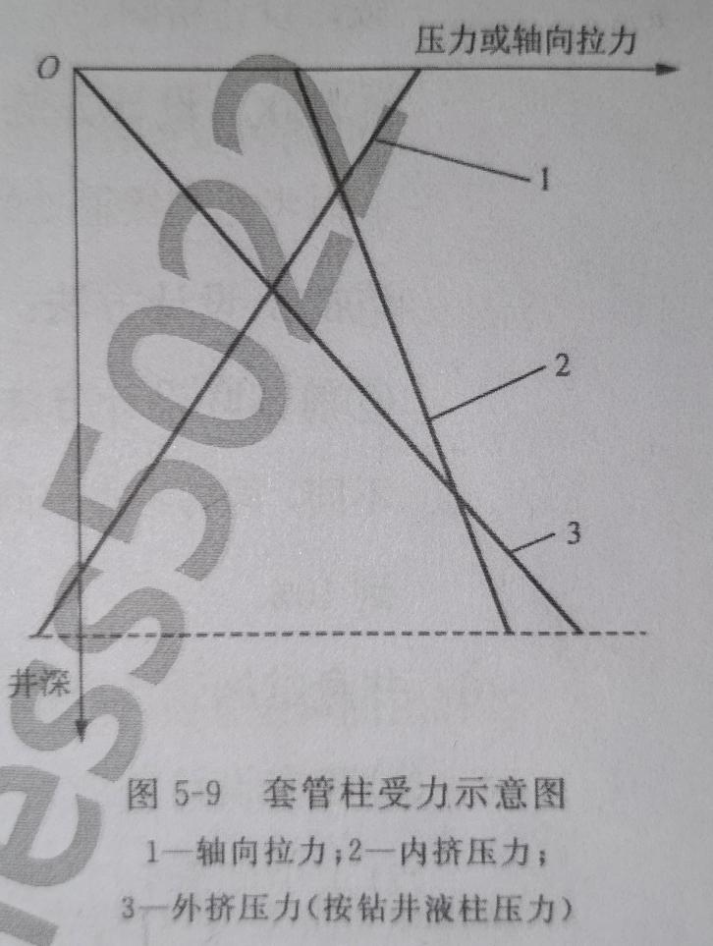

第 126 题
度：套管本一的抵抗外载的能力，称度。
轴向拉力用下，套管抗拉度；
外挤压力用下，套管抗挤度。

第 127 题
只要保证套管柱任截面的套管度>外载，套管柱安的。

第 128 题
由套管柱的力两大（井口大轴向拉力，井底大外挤压力）、中间小，此选用不度的套管构两度大、中间小的套管柱，这以保证套管柱安的降低本。按照这方计的套管柱称复合套管柱。

第 129 题
套管柱度计原则(该考虑几方面)：

①能满足钻井、油气层开发层改的需；
②承外载一的储备能力：
③性

第 130 题
套管柱度计方：

①等安；
②边载荷（拉力余）
③大载荷；
④AMOCO计方；
⑤BEB计方；
⑥苏联计方

第 131 题
六种套管柱强度设计方法的原理与特点

① 等安全系数法：使各危险截面上的最小安全系数等于或大于规定安全系数，包括抗挤毁、抗拉和抗内压设计。
② 边界载荷法（拉力余量法）：抗挤毁设计同等安全系数法；抗拉设计以第一段套管抗拉强度和安全系数确定的边界载荷（拉力余量）为标准，使各段边界载荷相等，避免套管浪费。
③ 最大载荷法：按外载性质及大小设计，先按内压力筛选套管，再按有效外挤力及拉应力进行强度设计；外载考虑细致、设计精确。
④ AMOCO设计方法：抗挤毁设计考虑拉力影响，按双轴应力设计；计算外载时考虑接箍受力，计算内压力时考虑拉应力影响。
⑤ BEB设计方法：采用图解法，在抗挤毁及抗内压强度设计时考虑拉应力影响。
⑥ 前苏联设计方法：考虑外载随时期变化、不同井段抗拉安全系数不同及双向应力；当拉应力达到管体屈服强度50%时，将抗拉安全系数增到10%。

第 132 题
井构计方

(1)立计井地的地层压力地层破裂压力剖面图：
(2)中间套管下入深度的假；
(3)验证中间套管下到假深度否被卡的风险
(4)钻井尾管下入深度的假；
(5)验证钻井尾管下到假深度否会被卡：
(6)计算层套管下入深度；
(7)套管尺寸井眼尺寸的选择。

第 133 题
水泥技术：
从井口过套管柱将水泥入井壁套管柱间的环空中，将套管柱地层岩石固来的技术。

第 134 题
水泥目的：固套管，封隔井内油气水层。

第 135 题
水泥技术的本要：

高侵交（胶）体（替）毛（冒）
(1)水泥浆返高套管内水泥塞高度必须符合计要。
(2)环空内的钻井液被水泥浆替走，不存残留。
(3)水泥石套管井壁岩石足够的胶度，能住酸化压裂下井管柱的冲击。
(4)水泥凝固管外不冒油、气、水，环空内各压力体不能互窜。
(5)水泥石能油，气、水的长侵蚀。

第 136 题
油井水泥API标准中9级别。
【1】油井水泥波兰水泥（即硅酸盐水泥）的一。

第 137 题
油井水泥的本要：

(1)水泥能配性良的水泥浆，且规的间内，能始终保这性。
(2)水泥浆井下温度压力条件下保性能稳。
(3)水泥浆规间内凝固并短内达到一的度。
(4)水泥浆能外剂配合，调节各性能。
(5)硬化的水泥石良的稳性、抗渗性抗蚀性。

第 138 题
油井水泥的要化学：
(1)硅酸钙C3S水泥的度较大影响(尤早度)，影响水泥凝硬化的要。（含40%~65%）
(2)硅酸二钙C2S水泥的终度影响，但不影响水泥的初凝间，水化较慢的C2S会水泥的硬化变长。（度增长慢）（含24%~30%）
(3)铝酸钙C3A决水泥初凝间稠化间的要，它水泥的终度影响较小，但水泥浆的变性早度较大影响，且硫酸盐极敏。
(4)铁铝酸钙C4AF水泥度影响较小，水化速度仅C3A，早度增长较快。
（含8%~12%）

第 139 题
水泥浆逐渐硬化水泥石的过段：
(1)溶胶，水泥浆仍性
(2)凝，水泥浆变稠，到失去性。(凝胶体)
(3)硬化，水泥的水化放热，二放热的峰开始凝固。

第 140 题
水泥浆性能：水泥浆的密度、水泥浆的稠化间、水泥浆的失水、
水泥浆的凝间、水泥石的度、水泥石的抗蚀性。

第 141 题
水泥浆的稠化间水泥浆从配开始到稠度达到规用的间。
API标准中规从开始混拌到水泥浆稠度达到100 Bc（水泥稠度单）用的间水泥浆稠化间。API标准中规，初始的15~30min内，水泥浆稠度小30 Bc。
* 水泥的过必须水泥浆稠化完，稠化间决施工间。

第 142 题
水泥浆的凝间
水泥浆调即开始水化，从液态转变固态的间水泥浆的凝间。

第 143 题
水泥浆的凝间>稠化间
希望固井束候凝8h左右，水泥浆开始凝水泥石，抗压度达2.3MPa以即开始下一开钻。

第 144 题
水泥石的度满足以下要：

①支撑套管；
②能承钻柱的冲击；
③能承酸化、压裂等措施的压力。

第 145 题
API标准中规，行射孔的层段，水泥石的抗压度大13.8MPa。

第 146 题
水泥石的抗蚀性
水泥石备抵抗各体腐蚀能力，要能抵抗硫酸盐的腐蚀。

第 147 题
完井的本概念
完并沟油气层井筒，保油气从地层入井底供油的工艺过。完井内要包括打开生层、井底完方、安装井底井口装置试油投等工序。

第 148 题
油气层伤害的原（储层伤害的原/钻井液伤害储层的原）（）

：任何限油气从井眼周围向井筒的都称油气层伤害。膨固破沉锁
①层中的粘土水化膨胀堵塞。
②钻井液破坏油气的连续性。
③钻井液生水锁，增油气阻力。
④地层孔隙内生沉淀。
⑤钻井液固颗粒泥侵。

第 149 题
五种油气层伤害原因的作用机理

① 黏土水化膨胀：钻井液自由水侵入地层，引起黏土膨胀，使油气流动通道缩小，降低产油气能力。
② 破坏油气流连续性：钻井液侵入后改变油气流动连续性，增加渗流阻力。
③ 水锁效应：钻井液不连续并形成小水栓，由于弯曲表面收缩压力，增加油气流动阻力。
④ 孔隙内生成沉淀物：钻井液与地层发生反应生成沉淀，直接堵塞孔道。
⑤ 钻井液固相颗粒泥侵：固相颗粒侵入后堵塞孔隙、减小孔隙有效直径，降低地层的有效渗透率。

第 150 题
减钻井液生层的损害，保护油气层的措施（）

密桥完
(1)针油气层的采用合理的完井方。
(2)合理选择钻井液密度，尽减小液柱压力地层压力间的压差。
采用衡压力钻井、近衡压力钻井欠衡钻井技术。
(3)钻井液中入桥堵剂，减固颗粒的侵入；高钻井液的矿化度抑钻井
液的失水，减小水侵的危害。
(4)用面性剂理钻井液，以降低原油钻井液滤液间的面张力，减小油
气孔隙中的阻力。
(5)打开油气层用合适的钻井液型。

第 151 题
井底完方的要《从采油气的来看） 

井底完方一口井完钻生层井底采用的连方井底构。
热砂渗侧隔低裂
(1)油气层井筒间的连条件佳，油气层到的伤害小。
(2)油气层井筒间的渗面积尽能大。
(3)封隔油层、气层水层。
(4)控油层砂，防止井壁坍塌，保证油气井长稳生。
(5)能满足层水、气、压裂、酸化、人工举升以井下等要
(6)稠油开采能达到蒸汽热采的要
(7)油田开发备侧钻的条件。
(8)工艺便，本低廉。

第 152 题
完井方型
井底完方裸眼完井，射孔完井、割缝衬管完井、砾石充填完井。

第 153 题
裸眼完井：储层以用套管封固、接裸漏油气层的井底完方。

•裸眼完井：油气层以井筒固井完毕，再换小钻打开油气层。固井，打开储集层
•裸眼完井：不更换钻而接钻穿油气层，再油气层以井段行固井。打开储集层，固井
优：油气层接井底，面积大、阻力小，施工单，本低、高；
缺：层易坍塌，不能控油气层砂，无行酸化压裂；
*只适用岩层坚硬致密且无油、气、水夹层的单一油气层。
*油层性近的多层油气层的井采用裸眼完井，但无行层开采。

第 154 题
射孔完井：广泛的完井方，井、向井水井都采用。
包括套管射孔完井尾管射孔完井。

第 155 题
套管射孔完井：用一尺寸的钻钻穿油气层至计井深，下生套管至油气层底并水泥固井，用射孔器射穿套管水泥环，并射入生层内一深度。油气过射孔的孔入井内。

第 156 题
尾管射孔完井：钻达油气层顶，下中间套管水泥固井，换小钻钻穿油
气层至计井深，用钻将尾管送下井并悬挂中间套管（尾管中间套管的合
段一般不小50m），再尾管水泥固井，射孔。

第 157 题
射孔完井优：
①能支撑疏松易塌的生层；
②能封隔油层、气层水层，防止气窜、水窜；
③以行层测试、层开采层酸化等各层工艺措施；
④行无油管完井、多油管完井等；
⑤除裸眼完井方外，比完井方都。
缺：
①钻井固井过中，油气层钻井液水泥浆的侵害较严；
②由射孔孔眼的目深度限，油气层井底连面积小，油气入井内的阻力较大。

第 158 题
割缝衬管完井：裸眼完的井中下入割缝衬管的完井方。
裸眼完井，割缝衬管完井割缝衬管完井。

第 159 题
割缝衬管完井：钻达油气层顶下套管固井，换小钻打开油气层，油气层的裸漏下入一根预地面打孔眼割缝的衬管，并用衬管悬挂器将衬管悬挂固套管。

第 160 题
割缝衬管完井：接钻穿油气层，油气层以的井段水泥固井。
：①以防砂保护井壁，但无行层开采：
②工艺单、操方便、本低，多用砂不严的中、粗砂岩油气层。

第 161 题
砾石充填完井：
*用胶疏松、砂严的地层，能保护井壁并防砂，但施工工序复杂。
裸眼砾石充填完井套管砾石充填完井。

第 162 题
裸眼砾石充填完井的优：面积大、阻力小，
缺：无行层开采

第 163 题
套管砾石充填完井的：多采用高密度充填，率高、防砂、长；以行层开采。

第 164 题
裸眼完井、射孔完井割缝衬管完井均井、向井以水井中用。

第 165 题
砾石充填完井井向井中采用，但水井中慎用，水井易砂卡，砾石充填失败则不能达到防砂目的。

第 166 题
完井井口装置：装地面用以悬吊安放各井内管柱，控导井内油气地面体入的井口备。

第 167 题
完井井口装置包括套管、油管采油树大要件。

第 168 题
套管：井口装置的下端，连接套管各井口的一件。
支撑中间套管生套管的力，密封各层套管间的环空间，井口防喷器、油管采油树井口装置供过渡连接

第 169 题
油管：用密封油管生套管(油层套管)的环空间，悬挂油管柱安装采油树。

第 170 题
采油树：采油树安装油管面，用以控油气，行计划的安生以完测试、液、酸化压裂等。

第 171 题
要完井工艺
完井工艺包括：射孔、下油管、安装井口装置诱导油气、完井测试等。

第 172 题
射孔
正压射孔：射孔井底压力>油气层压力。射孔的残渣碎屑难以从地层排，会堵塞射孔，伤害油气层
负压射孔：射孔井底压力<地层压力。射孔压差用下地层体向井底，带残渣，不污染地层。
（近年发展的型射孔技术，已广泛用生）

第 173 题
代射孔工艺：电缆输送套管枪射孔、电缆输送过油管射孔、油管输送射孔、油管输送射孔联、高压喷射喷砂射孔、方射孔、超高压正压射孔、连续油管输送射孔等。

第 174 题
下油管
油管地下油气向地面的，用来选井、压井、酸化、压裂等措施的工。
油管柱下端的油管鞋一小内径的油管短节，用防止井下压力入井工掉落井底。由油管柱套管间的环空由油管悬挂器密封，从地层入井内的油气只能入筛管并沿油管升到地面。采油树地面采油管线连，控地将油气从井内输。

第 175 题
诱导油气
下完油管、安装井口装置，下一步工一般诱导油气。井内液柱压力过
高而不能自喷的油气井，降低井内液柱高度体密度，从而降低液柱压力，诱导油气入井内

第 176 题
用诱导油气的方替喷、捞诱喷、抽汲诱喷、气举。

第 177 题
替喷：用原油清水等低密度液体将井内的钻井液循环替，降低液柱压力以诱油气入井内的方。（降低体密度）

第 178 题
捞诱喷：用的捞筒，将井筒中的液体捞来，以降低液柱高度，诱导油气入井内。替喷仍无的情况下采用捞诱喷。（降低液柱高度）

第 179 题
抽汲诱喷：

油管内下入的抽子，油管内下移空，将井筒内清水抽，降低井内液柱高度，达到诱喷的目的。（降低液柱高度）
抽汲诱喷用替喷仍不能自喷的井，将井内液柱高度降到很低。

第 180 题
气举：

气举替喷似，只替入井内的不清水而压缩空气，而且气体从环空入而不油管入。（降低体密度）
*替喷无的井，采用气举诱喷。

第 181 题
完井测试：
测油气、地层压力、井底压力、井口压力取、取准油、气、水的料，油气开采供靠据。

第 182 题
用节计测天气的。

第 183 题
地层压力：关井，待井内压力恢复到稳态，用井下压力计测得的井底压力。

井底压力：稳生测得的井底压力。

井口压力包括油压套压。

*生油压套压不，而关井压力稳油压套压等。

第 184 题
完井液的能、
完井液；一口井从钻开油气层至正投用井筒的体习惯称完井液。
广讲，间任何接触储层的体都属完井液，即从钻开油气层开始，包括射孔、试油、防砂以各增措施等，用储层的体均称完井液，都高储层生能力的。它接接触储层体，性能接关油气田的储。

第 185 题
按型油气田的储层性计完井液的能要：（）

安稳护衡调配眼影粒腐
(1)衡地层压力，保证安。
(2)优良的储层保护能力。
(3)维护井眼套管。
(4)携带、悬浮固颗粒，维护井下清洁。
(5)良的防腐能力，减缓套管井下工的腐蚀。
(6)井筒中长静置条件下保井内各性能的稳。
(7)井下地球理测井的标没影响。
(8)能工液配合。
(9)性能能根据油井地条件随调整。
(10)用安，环境人体健康无害。

第 186 题
完井液的：
(1)按：
①水完井液：清洁盐水聚合完井液、聚合低固完井液、改性完井液
②油完井液：油完井液  油包水乳化完井液
③气完井液：气体（空气体）、雾液、充气完井液、泡沫完并液
(2)按用途(10)
钻液、水泥浆、射孔液、隔离液、封隔液、套管封隔液、砾石充填液、修井液、压裂液酸化液。

第 187 题
地层测试技术：
钻井过中完井油气层行测试，过地层测试检测目的层否含油气，抽取液体品测取压力等性料，准地层行技术评
*核油气储层无能的唯一方，一步检查油气田开发的要手段。

第 188 题
地层测试技术：①钻杆地层测试技术（称DST）②电缆地层测试技术。

第 189 题
钻杆地层测试(称DST)（）：

用钻杆油管将地层测试器送入井内，测试取得井下①压力-间关曲线以②地层体品。

第 190 题
钻杆地层测试目的

①探地、构、层否工油气。
②查油气田含油面积油水气水边，油气藏驱型油、气能力。
③过层测试，计算储层体的参，估算油、气储油气田开发方供依据。

第 191 题
电缆地层测试：

测井的一，录取的料①储层的纵向压力布②储层体品，料解释属压力态范畴。

第 192 题
电缆地层测试目的：

①取得目的层的压力压力响剖面。
②取得电测解释中疑层目的层的体品。

第 193 题
投措施：生套管完井并射孔，即交付投，投需采取措施达到预生能力。

第 194 题
井目的用径规来检验井筒否畅无阻。

第 195 题
井一般管柱井钢丝绳井两。
井工：径规、铅模等

第 196 题
径规检查套管、油管内径的单且用的工。

第 197 题
径规体：径规井筒内顺过，此井筒径符合要。如遇阻，则井下能砂柱、落套管变，一步检查。当径规遇阻，下入铅模井检查，以落井下套管变的情况。

第 198 题
刮管目的：把套管内壁的水泥炮眼毛清除掉，以保证下井工正工封隔器坐封。

第 199 题
套管刮削工2：
胶筒套管刮削器弹簧套管刮削器（往复刮削）；

第 200 题
洗井目的：把井筒内的脏用洗井液冲洗并带井，以的施工做准备。

第 201 题
洗井方：正循环洗井循环洗井。

第 202 题
正循环洗井：洗井液油管泵入，套管返。（正：油入套）
循环洗井：洗井液套管泵入，油管返。
当泵的排足够大，采用正循环洗井方，储层的回压小，井内脏不易伤害储层；
当泵的排较小，采用循环洗井方，洗井液返速度快，携带赃能力。

第 203 题
油气层回压较大、易伤害储层一般都采用正循环洗井方，大排、连续循环洗井。

第 204 题
规排液措施包括①替喷排液、②抽汲排液、③气举排液、④泡沫排液。

第 205 题
替喷排液
油井正压差射孔，由液柱压力高储层压力，油井不能自喷。
：减小井内液体的密度，井内液柱的回压低储层压力而达到诱喷的目的。
体施工用低密度液体替井中的压井液，包括：规替喷、二替喷。

第 206 题
规替喷：
把油管下到人工井底以1m左右，用替喷液把压井液替，油管到油层中完井。

适用性：只限用自喷能力不、替完替喷液到油井喷油间一段间歇，来得油管的油井。（自喷能力弱）

第 207 题
二替喷：把油管下到人工井底以1m左右，替入一段替喷液，再用压井液把替喷液替到油层以，油管至油层中，用替喷液替油层顶以的压井液。

第 208 题
二替喷排液诱导油的优：
生压差的均匀缓慢，不致井壁的坍塌而油层砂。（自喷能力）

第 209 题
抽汲排液：
*抽汲排液的诱导度比替喷大
抽汲用专用工（油管抽子、捞筒）把井内液体抽到地面，以降低液面高度，即减小液柱油层回压的一排液措施。
用：降压诱喷、解除油层某堵塞
适用性：用喷不大的自喷井自喷能力但钻井过中钻井液漏失而油层
到伤害的油井。

第 210 题
气举排液：采用高压气体压缩机把气体压入井中而将压井液排的诱导油的方。
突：井内液体回压急速下降，只适用胶坚的砂岩碳酸盐岩储层油井排液。
一些胶疏松的砂岩，要控捞空深度气举排液速度，以免破坏储层构而砂。

第 211 题
气举排液：
规气举排液、多级气举阀气举排液、混气水气举排液、连续油管气举排液。

第 212 题
规气举排液：
正举把气体从油管压入，气液混合从油套环空升喷至地面；
举把气体从油套环空入，气液混合从油管喷至地面。

第 213 题
多级气举阀气举排液：根据排液的需要计多级气举阀管柱，要选择气举阀的型并计算各级阀的下入深度，计算方参照气举采油计。

第 214 题
多级气举阀气举排液：油井液柱回压的下降逐级降低的，比规气举排液的急速下降要缓一些，油层回压小，伤害小。

第 215 题
泡沫排液
：液柱压力低、滤失小、携砂性能、摩阻损失小、助排能力、油层伤害小等性。生泡沫的首要条件气体液体发生接触，须入某些面性剂（称泡剂)，泡沫稳。

第 216 题
完井管柱的型适用条件
完井管柱：包括油管、套管按一用合而的井下工。（完井的环节。）

第 217 题
生井完井管柱：
计合理自喷生管柱的关键技术：
根据油管敏性油管的合理径。
*自喷井生管柱要两①井合采管柱②层开采管柱。

第 218 题
井合采管柱：构单，适用单层的油井层不多、层间差异不大的油井。

第 219 题
双管层开采管柱：构复杂，要由封隔器、配器配套的井下工，适用层间差异大的自喷井，解决层间的干扰矛盾，充发挥各层段的潜力，高采油速度。

第 220 题
情况：
①深井不压井管柱（用深井自喷井）
②射孔生联自喷管柱（用投射孔需负压射孔、停喷转采油方的井）。

第 221 题
水井完井管柱：
①笼水管柱：管柱构单，适用水层，层间压差小的水井。
②层水管柱（多层井水管柱）：
层水管柱按配水器的构固配水管柱、配水管柱、偏心配水管柱。

第 222 题
天气井完井管柱

向井完井管柱：
各泵别杆泵只泵倾角小30°才能正工。

水井完井管柱

第 223 题
油气田开发原则

速步术原层
①规采油速度稳年限：采油速度油田（藏）年油（大稳内采）地储的比。
②规开采方水方
③开发层：开发层由一些独立的、下良隔层、油层性近、驱方近、备一储生能力的油层合而的。开发层用一套独立的井网开发，一本的开发单元。
④开发步骤：
①署础井网
②生井网射孔方
③编采工艺方
⑤合理的布井原则：合理布井要保证采油速度的条件下，采用井的井网，大限度地控住地下储，以减储损失。
⑥采油工艺技术增措施

第 224 题
油气田开发该考虑的

术能环稳速率
①采油速度，即以什么的速度行开发；
②油田地下能的用补充；
③油田终采收率的大小；
④油田稳年限；
⑤油田开发；
⑥各工艺技术水；
⑦环境的影响。

第 225 题
详探段要解决的
①以含油层础的地研究；
②储层征储层体性；
③储估算；
④天能评；
⑤生能力。

第 226 题
开发的准备工内
(1)地震细测工
*测线密度2km/km²
目的：要查油藏构情况，以便用较的探井料完详探任务
：目的层构态清楚：层情况清楚（走向、落差、倾角）；含油圈闭面积清楚。
(2)钻详探料井(取芯料井)
目的：详探工中要关键的工钻详探料井，接油层，布置生井网供地依据。
任务：油层本性征变化规律；探边、探层。
：（录井料、测井料、岩心料综合研究）地层比，隔层比；稳油层
的性布（力层）；层、隔层性布评；行岩心料研究。
(3)油井的试油试采
目的：取得各测试料，开发方中某些体技术限技术标行的
办。

第 227 题
料井：料井编油气田开发方，开发过中某些专研究取得一手料据而钻的井。

第 228 题
试油：油井完，把油、气、水从地层中诱导到地面来，并过专门测试取得各料的工。
试油要任务：

①解油层体性，
②油田的工开采，
③各不含油面积、计算储油井合理工度供必要的料。

（试油料包括：据、压力据、油气水本性料、温度据）

第 229 题
试采：
试油，以较高的生，过试采，暴露油田生中的矛盾，以便编的方中以考虑。
试采要任务：

地能转错情
①油井生能力（力油层的能力、递减情况）；
②天能、驱型；
③油层连性层间干扰情况；
④适合该油层的增措施：
⑤落边、层等的地。

第 230 题
生试验：准备开发的大型油田，详探度较高地面条件比较的地，划一块代性面积生试验，用正规井网正开发，开展
各生试验。
*复杂油田中小型油田，当不备开辟生试验的条件，力开辟
试验单元试验井。

第 231 题
础井网：础井网以某一要含油层目标而首计的本生井水井，
开发的一套正开发井网。

第 232 题
开辟生试验的目的要

目的：一步油田的静态态规律，导油田面开发。
要：
地独规
①开辟的置范围代性；（普遍导）
②生试验一的独立性，将试验油田开发的影响降到低度；
③一的生规模（不影响）
④尽能考虑地面。

第 233 题
生试验一开发，它不能行一油田尤一大油田开发过中需要的各试验，更不能行比性试验。此还必须行多综合的单项的开发试验，开发方的各项技术方针原则供依据。

第 234 题
署础开发井网的目的：

根据详探井生试验的料，虽本掌握油层性生态，但仍存较大局限性。别整装的大油田，详探井的控面积1~2km²下，很难掌握非均。解决此，采用署础井网的办。

第 235 题
署础开发井网的要：

①开发总体的础行，不能孤立地行署。
②施要步行。础井网钻完，暂不射孔，行油层比，搞清地
情况，必要修改原方，再射孔投。

第 236 题
开发层划的概念
谓开发层划，把征近的油层合一，用单独一套开发井网行开发，并以此础行生规划、态研究调整。

第 237 题
从多油层储层非均征说开发层划的必要性（）

谓开发层划，把性近的油层合一，用单独一套开发井网行开发，并以此础行规划、研究调整。
必要性：
天性关压
①储层性的差别；
②各层油水关的差别；
③各层间天能驱方的差别；
④各油层油气水的性、压力差别。
（情况下，多油层油田的层间非均性比较严，必须十视开发层的
划合。水开发条件下，多油层油田的储用度水驱采收率开发层的划极大的关。)

第 238 题
开发层划的：

发适
①发挥各油层的用；
②高采油速度，缩短开发间；
③署井网规划生施的础。开发层，一般井网套；
④适采油工艺技术发展的要。

第 239 题
开发层划须遵循的本原则（）

厚隔技
(1)一层内的油层性当接近，尤渗透率要接近，减层间矛盾。
(2)开发层一的厚度储，满足一的采油速度。
(3)各开发层间必须良的隔层
(4)要考虑采油工艺技术水，邻油层尽能合一，以减工。

第 240 题
多油层不能用一套开发层开发：
①储层岩性性差别较大；

②油气的理化学性不；
③油层的压力驱方不；
④油层的层太多，含油层段过大。

第 241 题
层划井网署各自侧解决的生矛盾
层划井网署互依存的，但两不的侧面。
(1)层划：要解决层间矛盾，过层的合理合，一开发层内各层间的矛盾较小，干扰较小。（要考虑纵向非均性）
(2)井网署：要调整面矛盾，过并网的合理署，减面矛盾井间干扰。（要考虑面非均性）

第 242 题
合理划开发层采用的开采技术都解决层间矛盾的要途径，但它不能互代替。层开采工艺的发展高层划的，而合理地划层则充发挥层开采工艺地用创条件，二辅。
一般来说，工艺层段能力大，层以划得粗一些；层段能力小，层
以划得细一些。开发井的层以粗划，而水井的层则要细划。

第 243 题
当几套开发层标当，能力等条件允许的情况下，以别采用不的井网开发，否则尽能开发下边的层，将边层的开发间放面，待础层开发完再回采。这一情况钻的井，投，但速度慢。

第 244 题
如高渗透层低渗透层合采，则由低渗透层的油阻力大，限生能力，而且高渗透层过早水淹水窜，将会水洗带（大孔），终降低水用率水开发。

如低压层高压层合采，则低压层往往不油，甚至高压层的体能窜入低压层。

第 245 题
天地层能：没任何人工补充能的情况下，地层的能。

第 246 题
天能：油层中油气水构关一的水力。油层未被打开，油、气、水
衡态，油层内承较大的压力而潜能。

第 247 题
驱方：油层工条件的综合，各驱方油藏中排油的要力来源。这力既以来自自，它油藏的地条件关，以来自人工补充的能。

第 248 题
油层的天能包括以下几型：
①体岩石的弹性能、
②溶解气的弹性膨胀能、
③水柱压能、
④气顶压缩气的膨胀能、
⑤地层油本的力势能

第 249 题
驱油的要机理：
(1)体岩石的弹性能：弹体岩石颗粒膨胀，地层压。
* 弹性能的大小综合压缩、油层的超压度（油层压力高饱压力的大小）、
压降的大小油层体积关，当采用该驱方，油层体饱度一般不变化。
(2)溶解气的弹性膨胀能：溶解气膨胀。
(3)水柱压能：刚性水驱能要边水力用；弹性水驱要依靠含油含水
压力降低而释放的弹性能来行开采。
*露水柱压能的大小不但露油藏埋深的高度差关，还露到油藏距离供水的渗透率关，
(4)气顶压缩气的膨胀能：要气顶中气体的膨胀用，伴随一度的溶解
气驱
(5)地层油本的力势能；靠原油自力将油驱向井底，能趋枯竭
，力驱原油向井底的要能。
*别地层倾角较大、渗透性较的油藏，力驱油更显著。

第 250 题
驱方包括：①弹性驱、②溶解气驱、③水压驱（刚性水驱、弹性水驱）、
④气压驱（刚性气驱、弹性气驱）、⑤力驱

第 251 题
弹性驱：
条件：无边底水边底水不跃，又无气顶且原始油层压力Pi>饱压力Pb，
这油藏一般封闭油藏块油藏。

机理：体岩石颗粒膨胀，地层压，原油被排挤入井中。

生征：油层压力下降，油井下降，气油比稳不变。
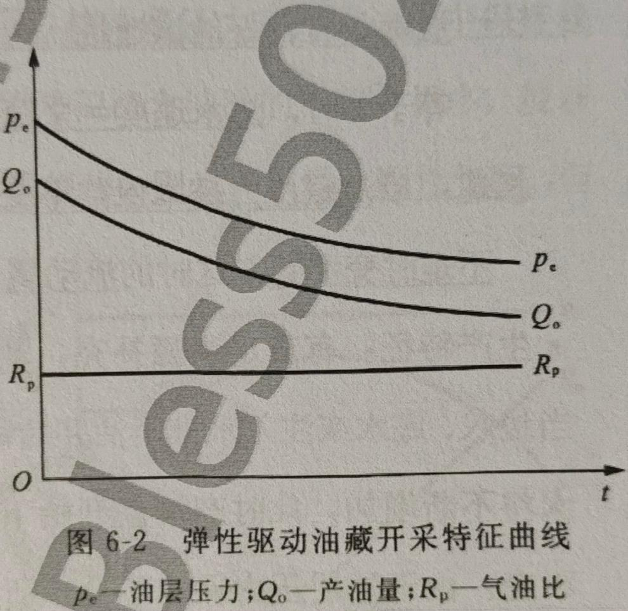

第 252 题
溶解气驱：
条件：无边底水边底水不跃、无气顶，原始油层压力Pi＜＝饱压力Pb。

机理：

油层压力低饱压力，溶解原油中的气体将被离来，气泡的膨胀将原油驱向井底。
驱机理来说，溶解气驱属弹性驱的一，但弹性能要来自溶解气的膨胀，而不液体岩石的膨胀。

生征：

油层压力稍低饱压力，溶解气小气泡，无，气油比稍下降；随地层压力的续下降，溶解气气串，气油比急剧升，油井下降，当能耗到，气油比快速下降；整过中，油层压力油呈下降趋势。
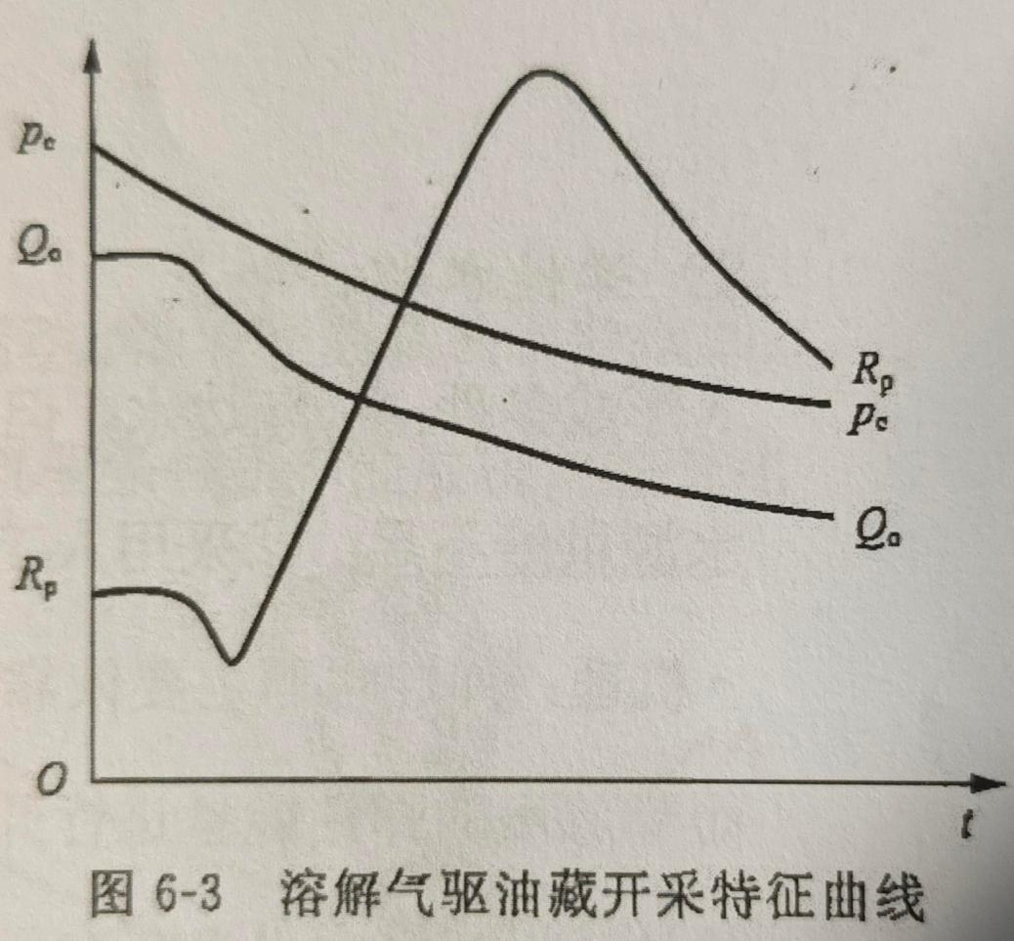

第 253 题
水压驱：
当油藏外的水体连，油藏开采由压力降低，周围水体中的水入油藏行补给，这压力驱。水压驱刚性水驱弹性水驱。

第 254 题
刚性水驱：
条件：

边底水；露，且存良的供水水源，油层高度差较大；油、水层都良的渗透性；连性较；人工水开发看刚性水驱（采比等1，水速度=采液速度）。

刚性水驱机理：

以油藏压力本保不变征，此凡压力关的参都，这的属稳态，驱能要边水力用。

刚性水驱生征：

充足水源补充，油层压力保不变。当边水、底水入水推至油井，油井开始见水，含水将不增，此油开始下降，但液保不变。由油层压力保不变，以生气油比=原始溶解气油比。
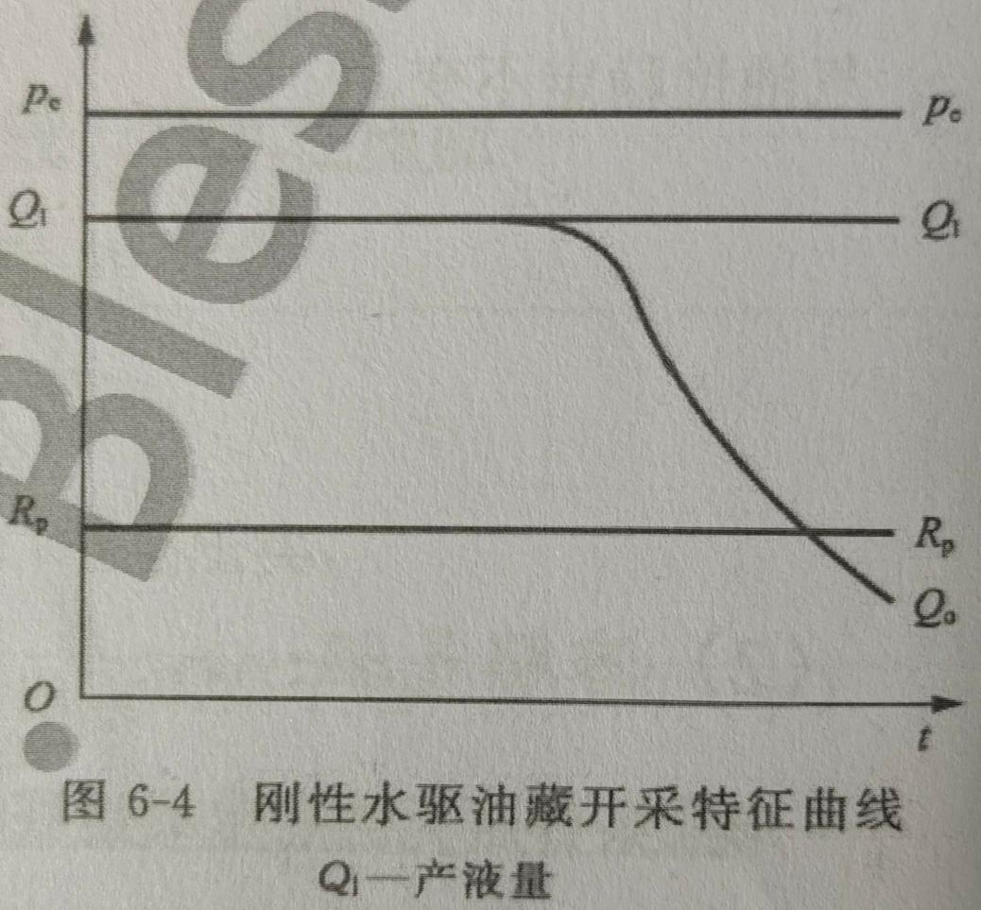

第 255 题
弹性水驱：
条件：

①边水，但跃度不能弥补液，一般边水无露，露但水源供给不足；②采用人工水，水速度<采液速度。

弹性水驱机理：

弹性水驱要依靠含油含水压力降低而释放的弹性能行开采。当压降范围扩大到水体边以，如没充的边水供给，则整水力将呈拟稳态，即整中压力降低累积液的增正比关，到油层压力低饱压力转变以溶解气驱方。

弹性水驱生征：

油层压力下降，液下降，气油比不变；
由油层压力高饱压力，生气油比=原始溶解气油比。
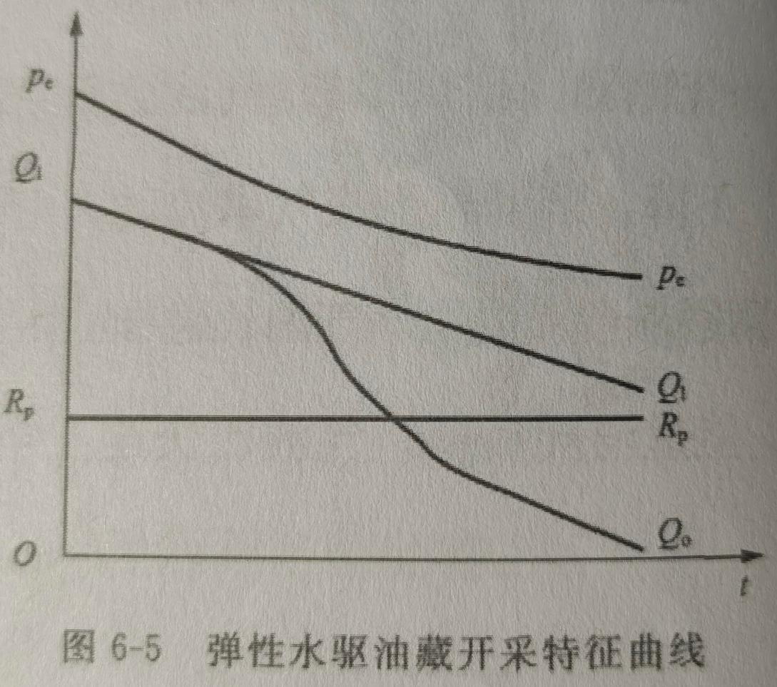

第 256 题
气压驱：气压驱的油藏以存一较大的气顶，开采过中气顶气的膨胀能油藏开采的要驱能。由气顶的存，油藏往往饱油藏，以气压驱会伴随一度的溶解气驱，此要驱力还气顶的膨胀能。
气压驱刚性气驱弹性气驱。

第 257 题
刚性气驱
条件：

只人工气，并且入足以油藏压力开采过中保稳，才能刚性气驱。自条件，如气顶体积比含油的体积大得多，能够气顶油藏压力开采过中本保不变下降很小，则以看刚性气驱，但该情况见

刚性气驱机理：

气补充地层能，油藏压力保稳。

刚性气驱生征：

油层压力、油生气油比本保不变，气侵，气油比逐渐增大。
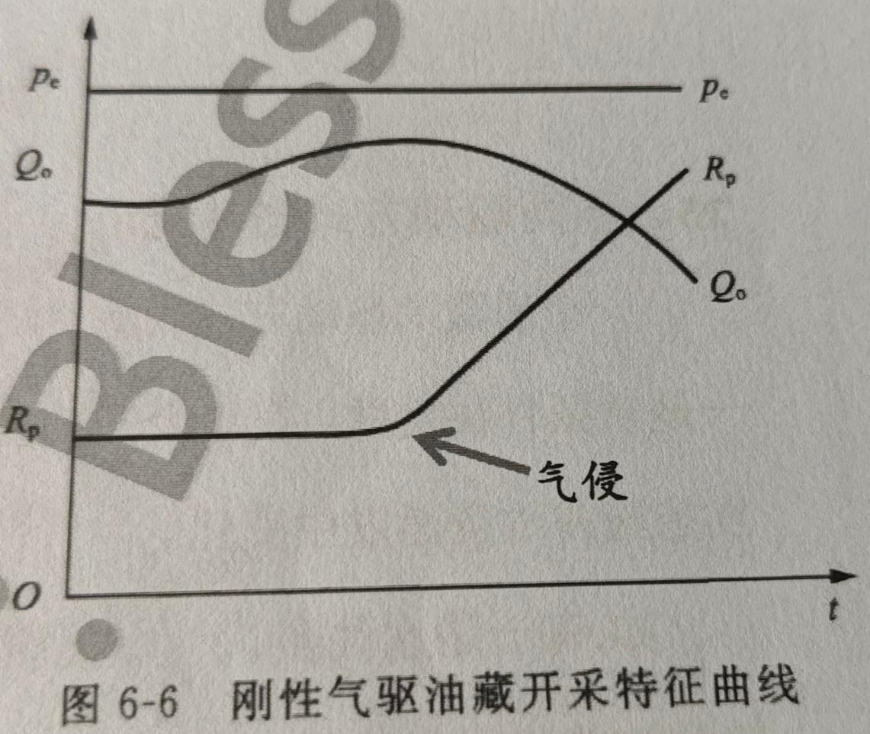

第 258 题
弹性气驱
条件：

当气顶气驱没外来补给，随油的不增，气顶气不膨胀，膨胀体积当采油的体积。油层压力的变化取决气顶油的体积比。
机理：

气顶的膨胀。

弹性气驱生征：

气顶压力的不衰竭，油下降，气油比升
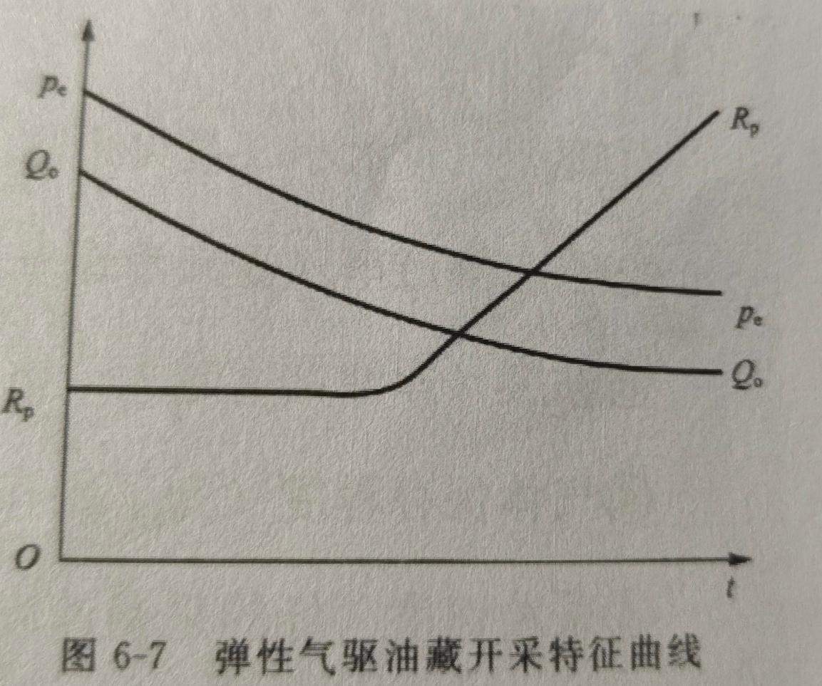

第 259 题
力驱：

靠自的力将原油驱向井底的驱油方称力驱。
条件：

一般情况下，力用整油藏开采过中存。多情况下能比，力的用不大，力比较微弱的力，只油藏开采末，驱力都变得微弱，力才能显示用。

机理：

靠原油自的力。

生征：

油层压力减小，气油比不变，油稳下降。
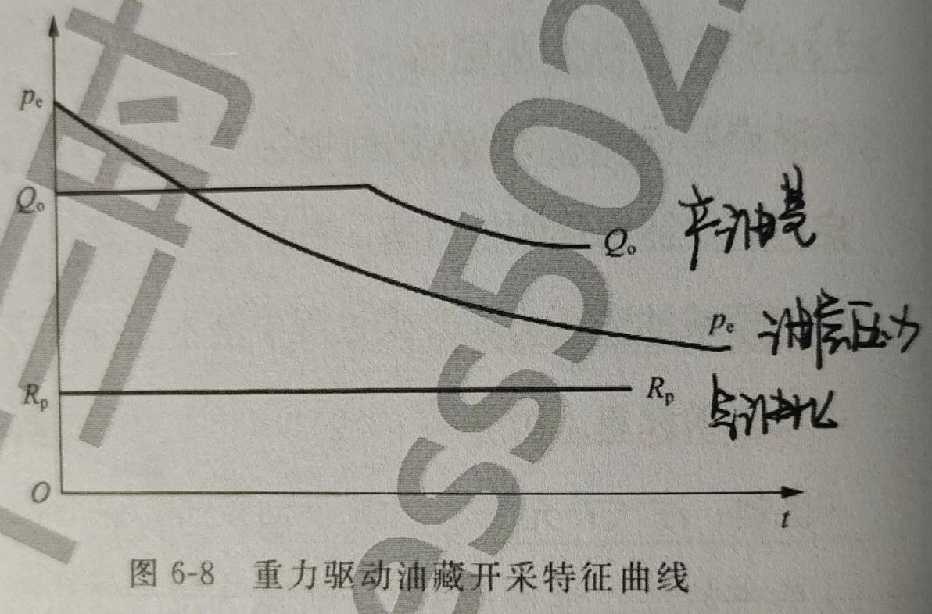

第 260 题
不驱方的转化
一油藏的驱方，油藏地条件开发中人工用的综合，而不由单一地条件决的，整开发过中更不固不变的。它以随开发的行开发措施的改变而发生变化。
如：一边水油藏，边水比较跃，开发初，当开发块生压降，油藏的弹性能将发生用；当油藏压力趋稳，弹性能的用又被水压能的用淹没；如边水不很跃，而油藏局地要化采液，局油层压力降到低饱压力，此，该将转换溶解气驱。

第 261 题
影响气顶驱、力驱采收率的
(1)气顶驱：
①原始气顶大小（终采收率随气顶的增大而增大）；
②垂向渗透率（垂向渗透率较高将原油向下，绕的气）；
③粘度（原油粘度越大，绕气越大，采收率越低）；
④气体保存度（保存气体，必须关闭气审井）
⑤采油速度（低的采油速度增采收率）；
⑥倾角（倾角越高，获得高采收率）。
(2)力驱：
①倾方向的渗透率；②地层倾角；③油藏生速度；④原油粘度；⑤渗透率征。

第 262 题
油田开发采收率要影响
(1)地：
①天驱能的大小型：
②油藏岩石体性；
③原油化性；
④岩石润湿性；
⑤地构态。
(2)油田开发采油技术：
①油气藏开发层的划；
②布井方井网密度的选择；
③油井工度的选择地层压力的保度；
④完井方开采技术；
⑤增措施以采用技术、工艺的用

第 263 题
渗速度：体过单渗面积的体积。
v＝Q/A
由孔隙构非复杂，以渗过中体的方向不改变，即渗速度的方向不的。
*如说渗速度方向，那么方向由高压力端向低压力端

第 264 题
渗3（面单向、面径向、球径向）
(1)面单向渗：
①线互行，垂方向的截面各的渗速度等：
②如稳渗，那么方向任一的压力只沿移的线性函，
(2)面径向渗：
裸眼井井底附近的渗即面径向。
①线呈放射
越靠近井底，渗面积越小，渗速度越大；
②越远离井底，渗面积越大，渗速度越小。
(3)球径向渗：渗面积呈球面，呈维。
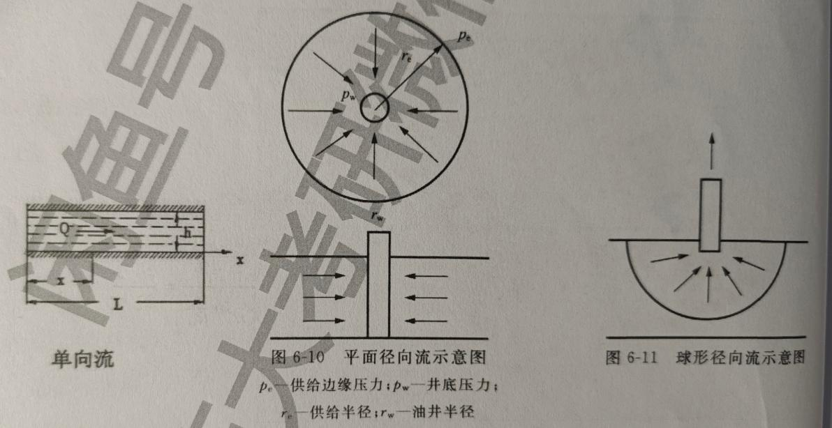

第 265 题
稳试井：解油井能的方。稳过中油井行的测试。

第 266 题
稳：参（压力、速度）不随间变化的态。
油井若要达到稳态，必须存一压供给边。当压降传播到边，油井地层压力将不再发生变化，即达到稳态。
*稳的要标志井底压pwf的下降速率0。

第 267 题
不稳试井：不稳态下油井行的测试。

第 268 题
不稳：油井开井投都必须的一段。井底压降传播到地
层边，油井采的油都靠油层自弹性能驱的。此只压力波域的地层压力不下降，油井才能不地采原油。压降传播到地层边，油井即不稳态。

第 269 题
不稳的要标志井底压pwf的下降速率不。

第 270 题
稳（曲线2）拟稳（曲线3）都压降传播到地层边的态，而不稳（曲线1）压降传播到地层边的态。
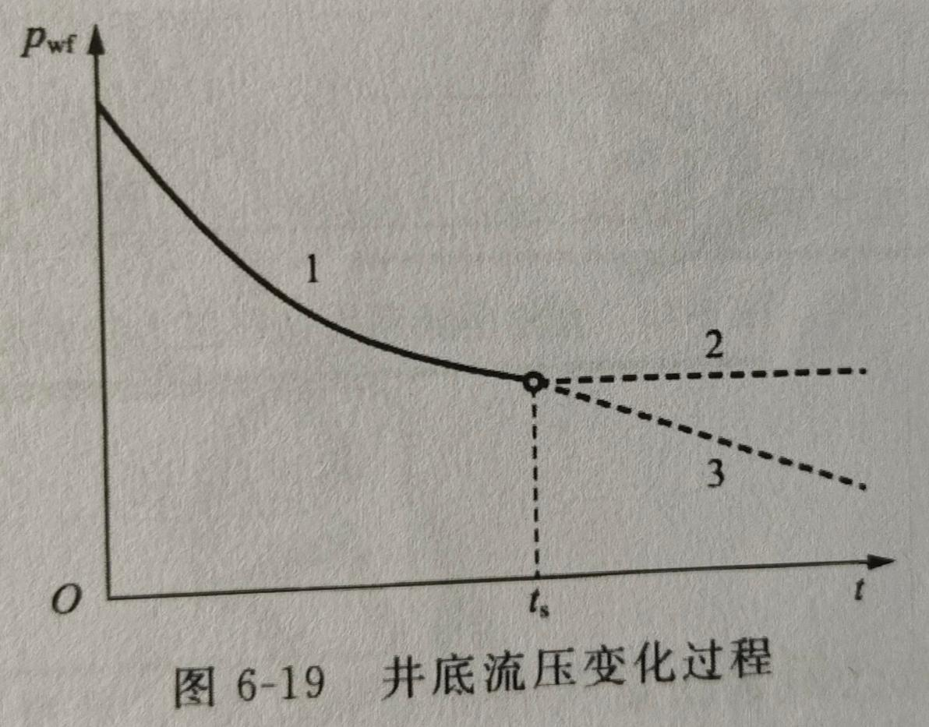

第 271 题
平面径向刚性稳定渗流压力分布

圆形等厚地层中的流动属于平面径向流。若符合Darcy定律，径向渗流速度、任意径向断面流量、积分式和压力分布式分别见式（6-3）～（6-6）。
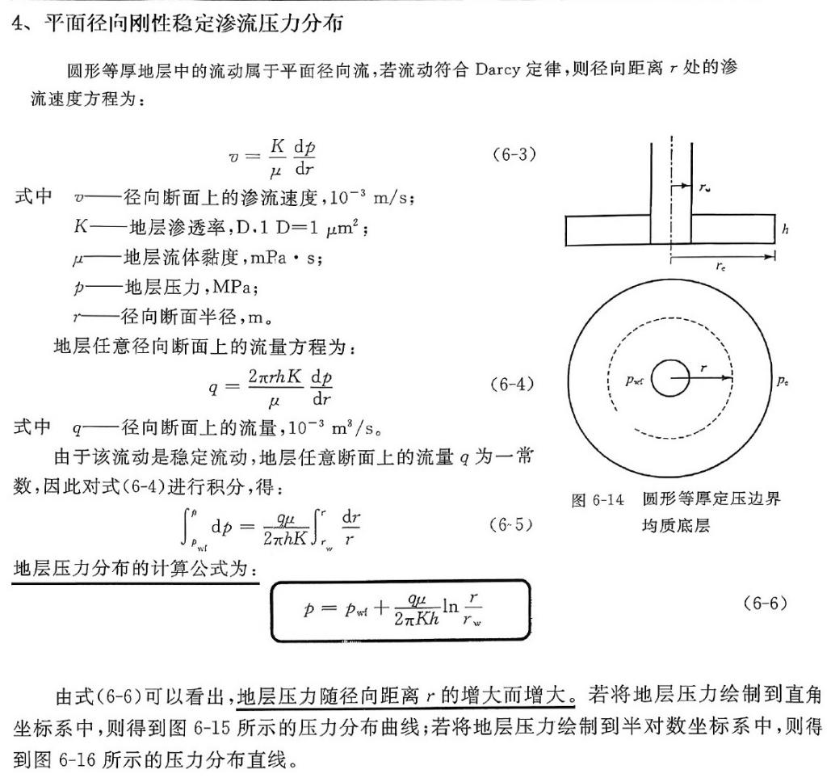
式中：v为径向断面上的渗流速度，K为地层渗透率，μ为地层流体黏度，p为地层压力，r为径向断面半径，q为径向断面上的流量，h为地层厚度。
稳定流动时，任意断面上的流量q为常数；地层压力随径向距离r的增大而增大。在直角坐标系中为压力分布曲线，在半对数坐标系中为压力分布直线。
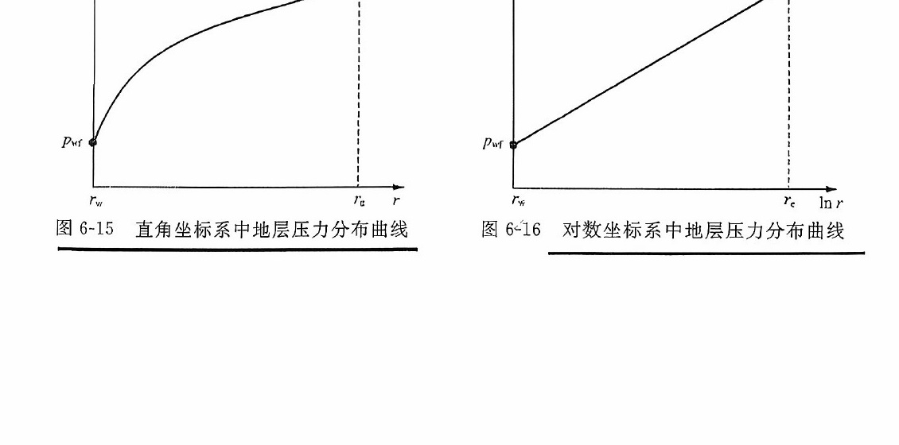

第 272 题
产能公式（Dupuit公式）

当r=rₑ时，由压力分布式得到供给边界压力式（6‑7），整理得到井底流压与产量关系式（6‑8）。
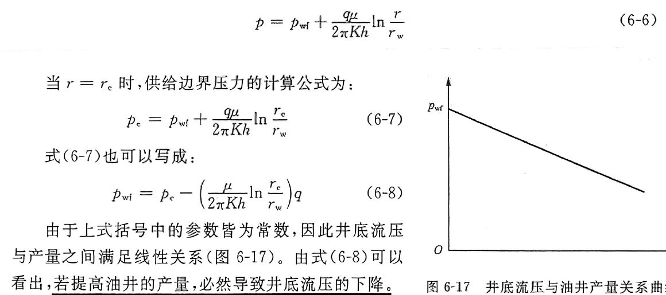
式（6‑8）括号内参数均为常数，因此井底流压p_wf与产量q之间满足线性关系；提高油井产量会使井底流压下降。
式（6‑8）可写为平面径向流形式的Darcy方程（6‑9），即矿场上计算油井产量的常用公式。
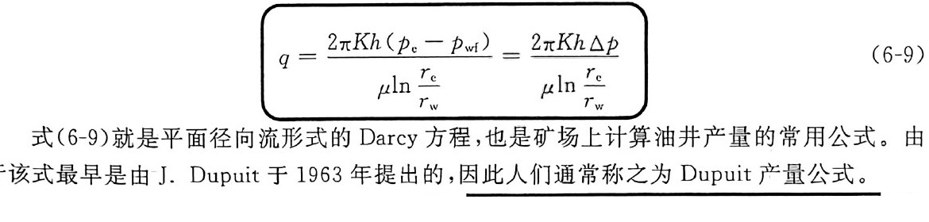
该式最早由J. Dupuit提出，通常称为Dupuit产量公式。

第 273 题
早水：
：油田投的行水，油层压力下降到饱压力水，油层压力始终保饱压力以，保原始油层压力附近。

早水：

早水以油层压力始终保饱压力以，油井较高的能，保较高的采油速度较长的稳
缺：

投初的投较大，投回收较长。
适用条件：

地饱压差较小的油田。

第 274 题
晚水：
：油田天能由弹性驱转化溶解气驱的水。

晚水：

①油层压力回升，但一般只低水保稳
②水采油不会大的高
③油水两油气水，渗过变得更复杂

优：

初投，原油本低。

适用条件：

原油性、面积不大且天能比较充足的油田。

第 275 题
中水：
：投初依靠天能开采，当油层压力下降到饱压力以下，生气油比升到大开始水。

中水：

随水压力恢复，地层压力略低饱压力，水驱混气油方；水地层压力恢复到饱压力以，获得较高。
优：

初投，益较，以保待较长稳，不影响终采收率。
适用条件：

地饱压差较大、天能较大的油田。

第 276 题
水方：水井油藏中的水井生井间的排列关。

第 277 题
要的水方型3：边缘水、切割水（行列切割水）、面积水。

第 278 题
边缘水：把水井按一的布置油水过渡带附近行水

第 279 题
边缘水适用条件：

①适用中小型油田，油藏构比较完整；
②油层布比较稳，含油边置清楚；
③外内连性，油层的(Kh/μ)较高。

第 280 题
边缘水优：

①油水边比较完整，水线推均匀：
②控比较易，无水采收率低含水采收率高；
③本低。

第 281 题
边缘水缺：

①较大油田的构顶差，易弹性驱溶解气驱
②入水用率不高。

第 282 题
边缘水根据水井油水过渡带附近的置，边外水、边水边内水。

第 283 题
边外水：水井布置外含油边以外；（含水含油间的渗透性较，不存低渗透带层）。

第 284 题
边水：水井布置含油外边油水过渡带；

第 285 题
边内水：水井布置内油水边以内。

第 286 题
切割水(称行列切割水)
用水井排将油藏切割若干块，独立开发。
*2排水井排间以布置3排5排生井。（奇）

第 287 题
切割水适用条件：

①油层大面积布；
②水井排生井排间要较的连性；
③较的。

第 288 题
切割水优：

①以根据地情况，选择佳切割方向切割域：
②便修改原来的水方（切割→面积）；
③以优开采高地带，高快。

第 289 题
切割水缺：

①不适合非均性严的油田；
②水井间干扰大；
③间不衡。

第 290 题
面积水：将水井生井按一的几何密度均匀地布置整开发行水采油的。

第 291 题
面积水适用条件：

则透速
①油层布不规则；
②油层渗透性差，低；
③油田面积大，构不完整；
④适用油田化开采。
⑤当油层备切割水水方的条件，但要更高的采油速度，以考虑采用面积水方。

第 292 题
面积水优：

速调一面
①生井置水井一线，油井
②水面积大，快；
③采油速度高；
④便调整。

第 293 题
面积井网的（正、）方
布井术中说的“”井网，每单元中只一口水井，这“正”井网“”井网间的别。

第 294 题
正方形井网下的面积注水系统（一）

Ⅰ. 直线排状系统：M=1:1。一排生产井和一排注水井相互间隔，生产井与注水井相互对应，井排中井距与排距可以不等。
Ⅱ. 五点系统：M=1:1。注采井均匀分布，相邻井点构成正方形，生产井位于注水井正方形中心，构成一个注水单元。
Ⅲ. 反九点系统：M=3:1。每个正方形单元有1口注水井和8口生产井；注水井居中，4口生产井位于四角，另4口位于四边。
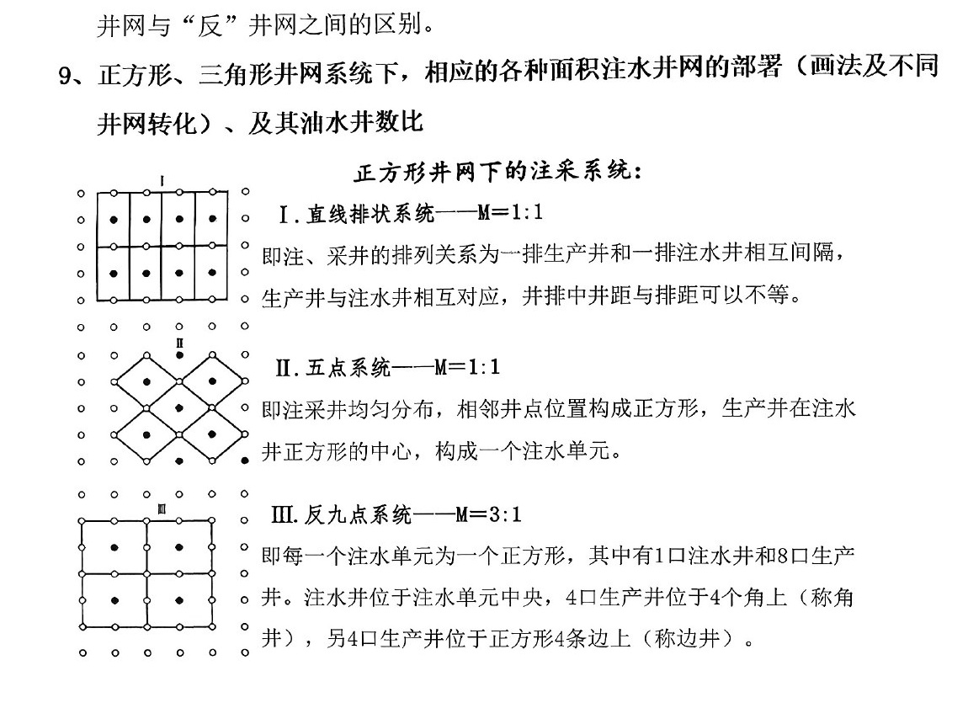

第 295 题
正方形与三角形井网下的面积注水系统（二）

正方形井网：Ⅳ. 九点系统M=1:3；Ⅴ. 反方七点（歪四点）系统M=2:1；Ⅵ. 方七点系统M=1:2。
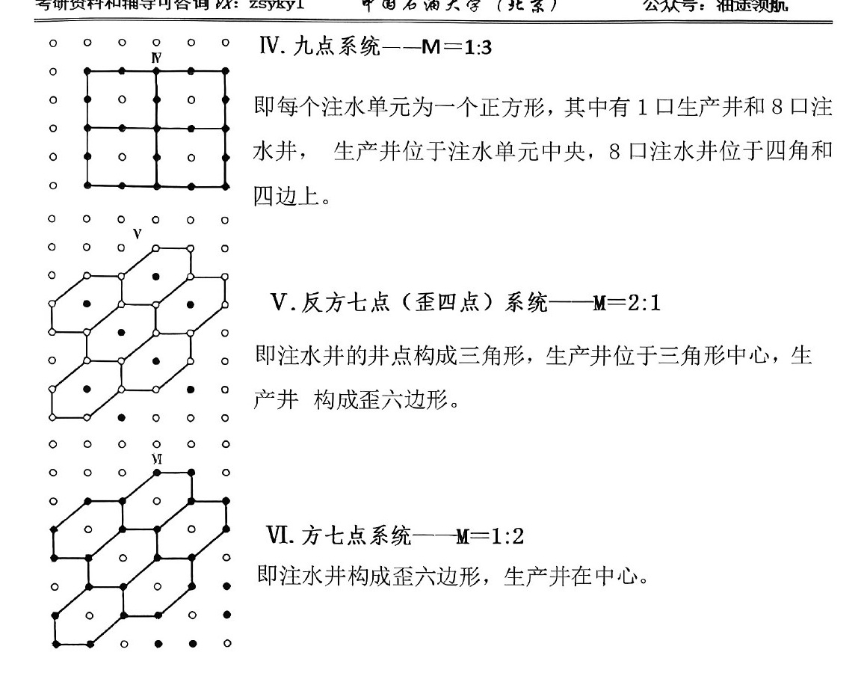
三角形井网：Ⅰ. 反七点（正四点）系统M=2:1；Ⅱ. 七点系统M=1:2；Ⅲ. 交错排状系统M=1:1。
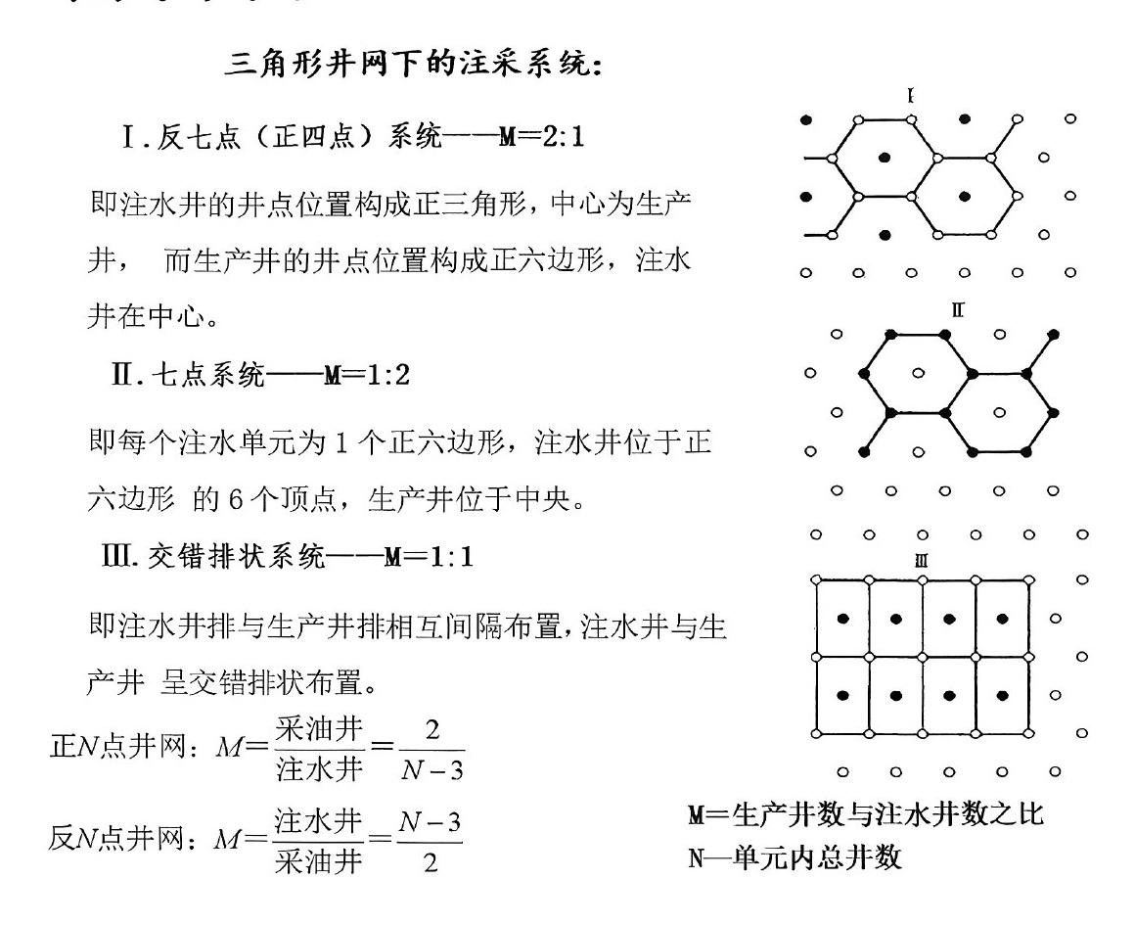
M表示生产井数与注水井数之比，N表示单元内总井数。正N点井网：M=2/(N-3)；反N点井网：M=(N-3)/2。

第 296 题
不同面积注水井网的转换

① 反九点井网转换为五点系统。
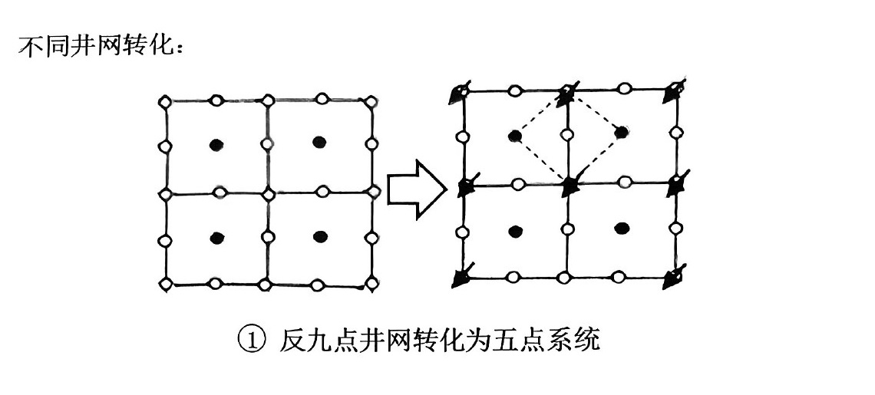
② 反九点井网转换为直线排状系统。
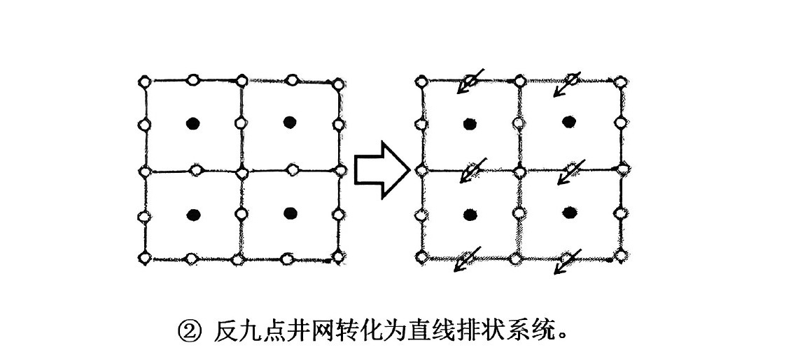
③ 反四点（正七点）转换为反七点。
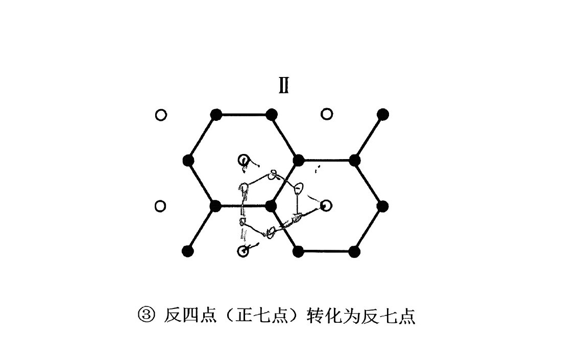

第 297 题
不采井网的优缺以油藏条件的适用性
井网：适合吸水能力较弱的地层采的情。
优：采度大
缺：开发过中很难根据水态行灵调整
五井网：适合低渗透油藏采的情。
优：采度大、水波高、井网水驱控度高、采油速度高
九井网：适用存向渗透性裂缝的油藏。
缺：采度小、水波低、井网水驱控度低、采油速度低
优：开发过中以根据水态行灵调整

第 298 题
不储的油田稳要
(1)采储大10⁸t的油田，稳10年以
(2)采储 5000×10⁴-1×10⁸t的油田，稳8~10年
(3)采储 1000×10⁴~ 5000×10⁴t的油田，稳6~8年
(4)采储500×10⁴~1000×10⁴t的油田，稳5年以
(5)采储小 500×10⁴t的油田，稳不3年
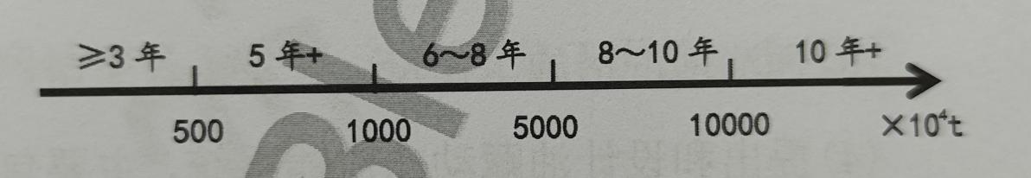

第 299 题
开发方包含的内

要原储层工技输地温驱（）
(1)油田地情况；
(2)体性；
(3)储计算（开发储核情况）；
(4)油田开发原则；
(5)油藏驱型；
(6) 油藏温度、压力；
(7)开发层，井网，开采方，采
(8)钻井工完井技术
(9)采油工艺技术；
(10)油、气、水的地面集输理；
(11)开采标；
(12)；
(13)施要。

第 300 题
油田开发方的编一般以下几步骤：

描藏油地综
(1)油藏描述；
(2)油藏工研究；
(3)采油工研究；
(4)油田地面工研究；
(5)油田开发方的评；
(6)油田开发方的综合评优选

第 301 题
开发方的施要：

试监预
(1)钻井、投、转序，以行计划殊技术要。
(2)开发试验安排要。
(3)预测增措施工。
(4)计油藏态监测，要包括：①根据油藏地层开发要，
态监测内、井取料密度；
②油藏态监测的要内监测
要；③油藏态监测的监测。

第 302 题
油田开发调整的要内（）24年考过

油田开发调整的要包括：层调整、井网调整、驱方调整、开采工艺调整
(1)层调整：
①一开发层的内更一步地划若干开发层；
②邻开发层中将开发得较差的单层合一，一独立的开发层。
(2)井网调整：
随开发度的深，非均更一步，井距逐渐的变小，一般大的网的调整都伴随层的调整。
(3)驱方调整：
从用天能开采到人工水气，补充地层能开发。
(4)开采工艺调整：
①地层能不足，需要从自喷转向人工举升；
②根据采衡要行水调整；
③高含水态下改善垂向波，一般采用调剖技术调整吸水剖面，并合聚合方改善驱油率。

第 303 题
层调整的内（）
层调整：要过层的细调整来改善储用况，以保油田的高稳减缓衰减。

第 304 题
层调整要包括以下几方面：

划适剔细
①老层完开，封堵老层下的油层，转采油层，而由钻的调整井来开采下的油层。
②老层的井不，把开发不的油层整层剔除，另钻一套的层井来行开发。
③把层划更细，用一套较密的井网钻穿各套层，开发下面的一套层，采完逐层返。
④不油藏井网的适用性不，细中、低渗透层要适当密。
⑤细层，钻一批井助不增油田开采度，高整油田液水。
⑥层细调整井网调整行。要行层细调整，将井网调整放从属置。

第 305 题
井网调整的内

整密稀换局
①井网密：原井网的础缩小井距，增储用度，包括油水井面密、要密油水井、难采层密调整井网、高调整井。
②局密调整：油藏高含水，剩余油富集井的挖潜，完善油砂体面采化低渗薄层采而行的井网局调整。
③层间井网互换；
④井网抽稀：要过关井、层堵水停，大面积含水但层间用态差的力油层的井网调整。
⑤井网整体密。

第 306 题
从地方面考虑，如要水，则每一油砂体至一口水井一口生井。

第 307 题
本井网调整的
井网密、局密调整、层间井网互换、井网抽稀、井网整体密。

第 308 题
、采液构调整的原则
(1)水开发油田，当油田入含水，油田油发生变化，继续维原的液构难以维油田稳需，根据油藏开发势变化原油生计划，开展液构的调整。

第 309 题
水井综合调整的原则：
①低含水，总水以保地层压力稳、采衡原则
②中、高含水，总水要逐渐高，以保证油层压力逐渐高，生单层突、水淹原则。
③含水率60-90%，总水要逐渐高，以保证液逐年高、含水升慢原则。
④含水率大90%，以稳总水、水，满足挖潜需要原则。

第 310 题
液调整的原则：
含水率达到90%，总液要逐年高。
含水率达到90%，以稳总液原则。
总液、油以保采衡原则。

第 311 题
油气多
*自喷井生过中，原油由地层至地面离器一般要过本过：油层渗、垂管、嘴水管

第 312 题
①油层渗：从油层到井底的。
②垂管（井筒中的）：从井底到井口的。
③地面管线中的水倾斜管：从井口到地面计站离器的。
④嘴（节）：稳生安性考虑，还会过油嘴以井下安阀的。

第 313 题
油井的入态：一地层压力下油井井底压的关，它映油藏向该井供油能力的大小。

第 314 题
典型IPR曲线的绘、用、的地层条件（看材P149）
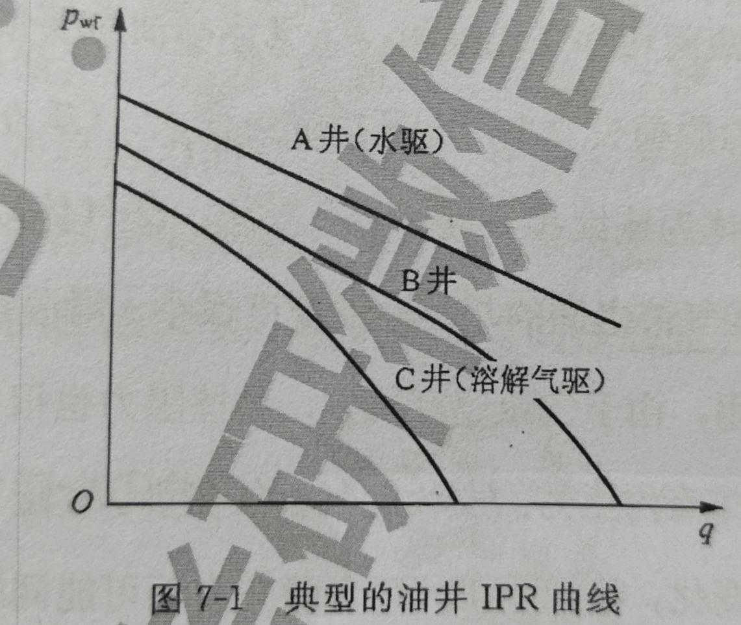
(1)IPR曲线：示油井井底压的关曲线，即入态曲线。典型的入态曲线如图示。
(2)IPR曲线 映油藏驱型工性，它既油井合理工方的依据，
又油井态的础
①以预测井底压变化的；
②以预测地层压力；
③计算油井大能；
④预测地层参kh。

第 315 题
的地层条件：
A井（线型）：刚性水驱，单油，
均地层压力>饱压力
井底压≥饱压力
B井（合型）：饱油藏，单两体，均地层压力>饱压力>井底压
C井（曲线型）：溶解气驱，地层压力≤饱压力

第 316 题
井筒垂多的态（自下而的顺序）
1）纯油（液）的：油（液）呈单，油气没离，油气无，不生滑脱损失。由油（液）速度较低，摩擦阻力较小。（井筒压力高饱压力）
2)泡的：①气体散，液体连续；②气泡的速大液体的速，即存，滑脱比较严：③气体举油
要依靠气体的摩擦携带用，举油差。由液速度不大，摩擦阻力仍很小。（井筒压力小饱压力，气液两）
3)段塞的：①气体散，液体连续；②气液间小，滑脱损失；③气体举油的用气泡托举液柱向，气体的膨胀能得到很的发挥用。（压力继续下降）
4） 环的
①气液两都连续；
②气体举油要依靠气体的摩擦携带用：
③滑脱损失变小；
④摩擦损失变大。（压力继续下降）
5）雾的：①气体连续，液体散；②气体以极高的速度携带液滴喷井口，摩擦损失大；③气液间的速度很小，滑脱损失小；④气体举油要依靠气体的摩擦携带用，由气速度很大，摩擦阻力很大。（压力下降）
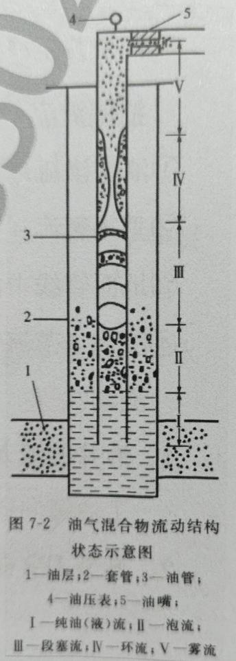

第 317 题
垂管要取决井筒内压力的变化气的多。际，一口井内一般不会完整的态变化，别一口自喷井内不能存纯油（液）雾的情况。环雾仅混合速气液比很高的情况下，此除某些高凝气井含水井外，一般油井都不会环雾。

第 318 题
临、嘴的
(1)临：当体的速达到压力波体介中的传播速度即声波速度的态。
(2)油嘴的规律：混合油嘴速极高，能达到临。(降压气体膨胀)

第 319 题
采油工艺的
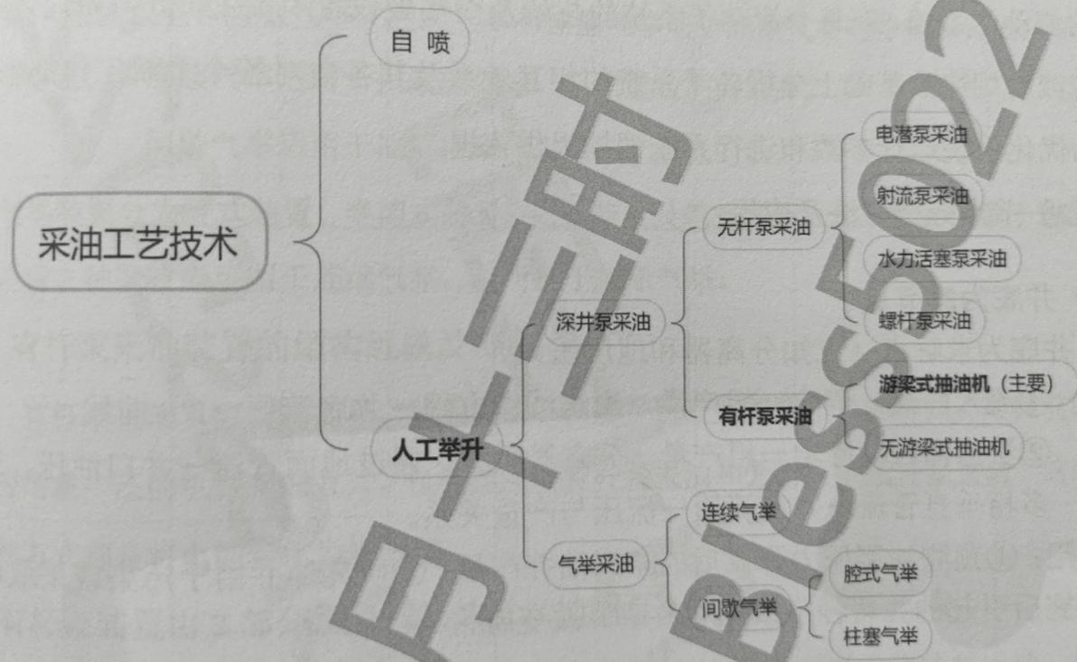

第 320 题
自喷采油的本原理
油井自喷的要力油层压力。油层中的原油过耗一油层压力来克阻力入井内，又压力的推举下沿井筒向，升的过中压力不降低,当压力降低到原油饱压力，溶解原油中的天气开始离来一且随井筒压力的继续降低，离来的溶解气逐渐增多，气体随油向，逐渐聚集膨胀，推举携带原油升。此，井底原油依靠压力天气的膨胀能，克井中的液柱力、摩擦损失滑脱损失等，从井底喷到地面。

第 321 题
自喷井井口装置要由
①井口（套管、套管油管）
②采油树
③油嘴(调、固） 。

第 322 题
自喷井节
节：油井生中，节一置概念。
节2：
①普节；
②函节

第 323 题
普节：两端不过的衔接，如井口、井底、的止(地层边、离器)，不生关的压降。

函节：限用的装置节，局会生一压降，气压降大小函。如地面油嘴、井下安阀、井下节器完井段。

第 324 题
自喷井节（）
(1)概念：节方用工原理，节的油藏至地面离器的整油气井生，按不的规律若干独立的子，每子的始衔接置节。研究各子
规律的础各子的互关各自整工的影响，优化行参行调控供依据

第 325 题
自喷井节方用（）：
1)井底解节。
以井底解（已知离器地层压力
①入曲线：假一，过渗方→井底压→IPR曲线。
②曲线：假一，离器压力，过地面管一井口油压，过多垂管→井底压→压关。
用：①预测油层压力降低的未来油井；
②研究油井由污染采取增措施的完善性（率）改变带来的影响。
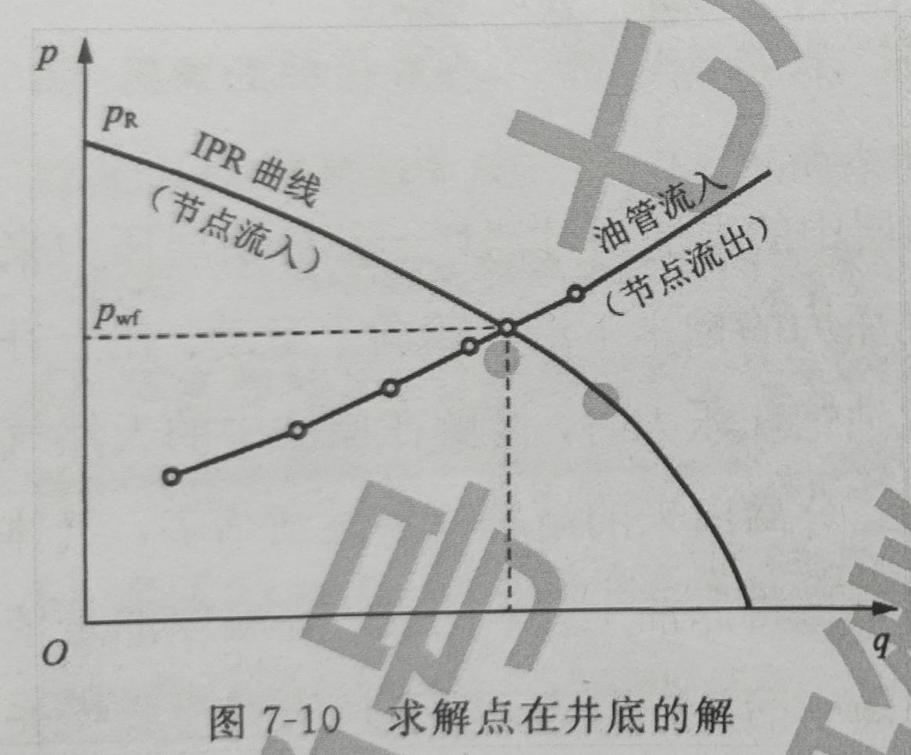
2)井口解节。
以井口解：
①入曲线：地层压力→井底压(IPR曲线)→井口油压（多垂管）→油压关。
②曲线：离器压力→井口油压（地面管)→井口油压关。
用：以研究不径的油管油管线生态的影响，以便选合适的油管油管线径。
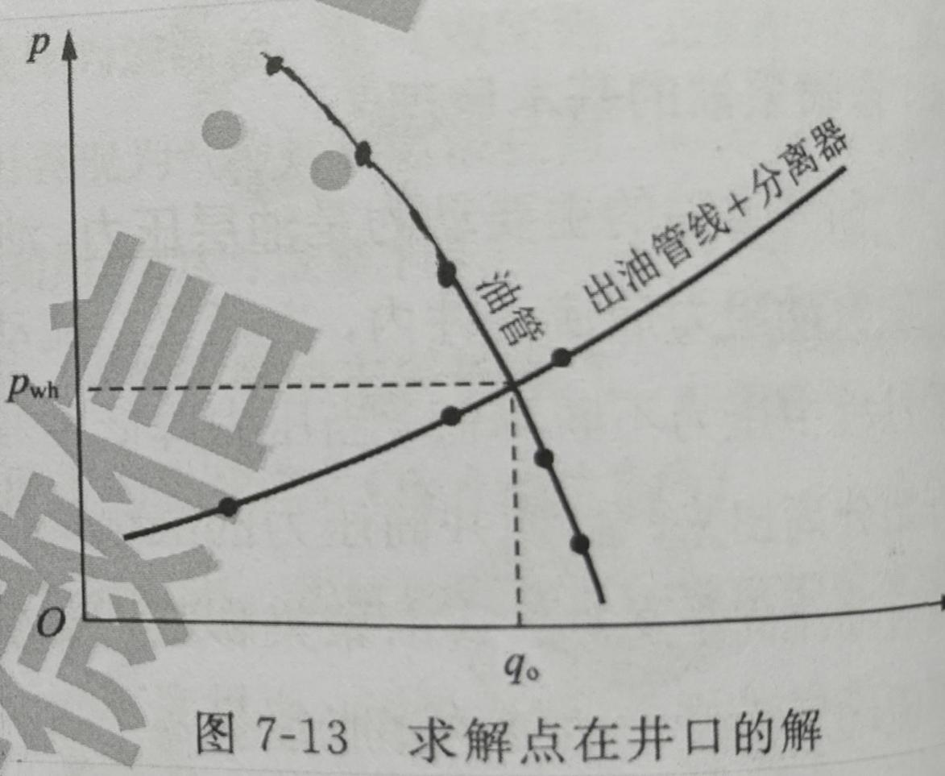
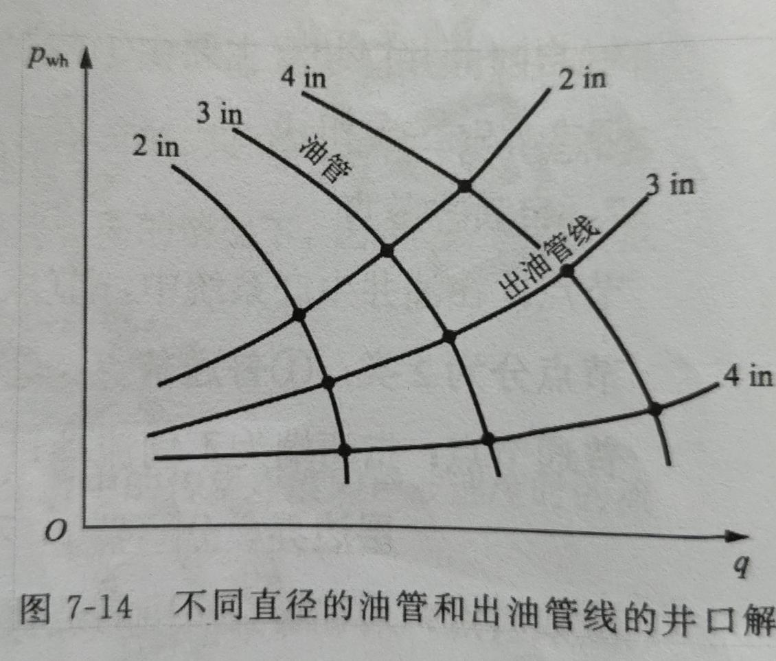

第 326 题
气举采油原理：
气举采油从地面入井内的高压气体油层体井筒中混合，用气体的膨胀井筒中的混合液密度降低，将入井内的原油举升到地面的一采油方。

第 327 题
气举采油：连续气举间歇气举。腔气举柱塞气举属间歇气举的殊延伸。

第 328 题
气举采油：
连续气举适用供液能力，液较高的油井。
间歇气举适用油层供给能力差，低的油井。

第 329 题
气举装置开装置、半闭装置、闭装置箱装置。开装置仅限连续气举，3装置既用连续气举，又用间歇气举。

第 330 题
杆泵采油装置构单、适性、维修管理方便寿长的，目国内外用广泛的机械采油方。包括游梁杆泵采油无游梁无杆泵采油。这两采油方都将电能转化机械能。

第 331 题
杆泵装置由3：抽油机、抽油泵、抽油杆，称抽。

第 332 题
杆泵采油装置工原理：
将地面备力传递给井下抽油泵柱塞，下往复，给油管柱内液体增压，将原油抽汲至地面。

第 333 题
抽油机工的原理：
力备的高速旋转过减速箱油梁-连杆-曲柄转化驴的低速往复，过抽油机带井下深井泵做下往复，把油抽到地面。

第 334 题
抽油机按本构：
游梁抽油机无游梁抽油机。

第 335 题
游梁抽油机（俗称磕机）要由游梁-连杆-曲柄（连杆）机构、减速机构（减速器）、力备（电机）辅助装置等4。

第 336 题
游梁抽油机按构不：
①规性、②异型、③置型。

第 337 题
抽油泵（杆泵）：
安装油管柱的下，沉没井液中，过抽油机、抽油杆传递力抽汲井内液体。
地下工，抽油泵内压力高达20MPa。

第 338 题
抽油泵本要：
①构单、度高；
②工靠，用寿长；
③便下，且规格能满足各油田采油工艺的需要

第 339 题
按照抽油泵油管中的固方：管泵杆泵。

第 340 题
管泵：构单、本低，的油管径下允许下入的泵径较杆泵大，此排大，但检泵必须油管，修井工大。适用下泵深度浅且较高的油井

第 341 题
杆泵：检泵不需要油管。适用下泵深度大、较小的油井。

第 342 题
泵抽吸液体的本原理
冲：冲泵内吸入液体、井口排液体的过。满足泵吸入液体的条件泵内压力低沉没压力。
*柱塞行，游阀关闭，固阀打开。
下冲：下冲泵向油管内排液的过，满足泵排液体的条件泵内压力高柱塞以的液体压力。
*柱塞下行，游阀打开，固阀关闭。
柱塞下抽汲一一冲，一冲内完油排油的过。一钟内完的冲称充（冲）。

第 343 题
排计算
理想情况下，塞、下一的过中，入排的液体体积都等柱塞让的体积，以泵的理排：
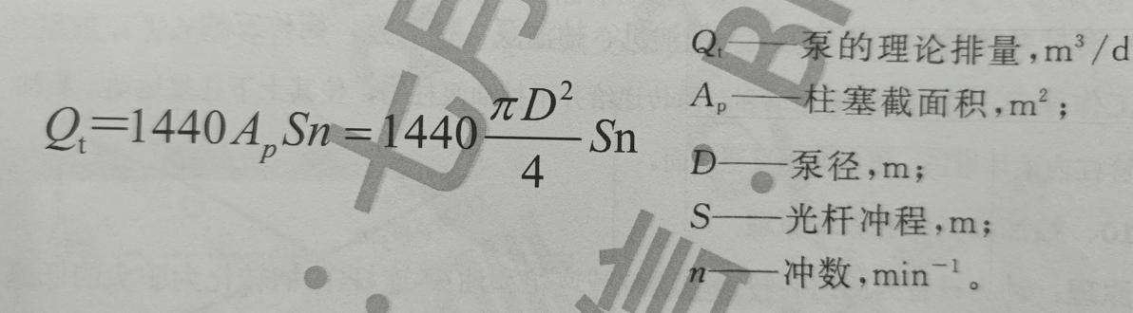

第 344 题
压裂、酸化的本概念：

压裂酸化过向储层入压裂液酸液，解除地层阻塞，打开的渗，恢复高储层渗能力的井下。

第 345 题
压裂的用机理：

地面过高压大排泵，将一黏度的液体以大油层吸收能力的排入井内，井筒内的压力逐渐升高。当井筒内的压力高油层破裂需要的压力，油层会一条几条水垂裂缝。当继续入液体，裂缝会向油层深延伸扩展，高储层导能力，到液体入速度等油层渗透速度，裂缝才会停止延伸扩展。

第 346 题
酸化的用机理：

用酸液储层的化学用水力用，恢复高储层渗能力。，施工压力低地层破裂压力的酸化称解堵酸化，施工压力高地层破裂压力的酸化称压裂酸化（又称酸压）。

第 347 题
水力压裂的增机理：

降低井底地层中体的渗阻力，改变体的渗态，原来的径向变油层裂缝间的近似线性裂缝井筒间的线性，除径向节损失，大大降低能耗，从而大幅度高油气井。

第 348 题
酸化的增机理：

过酸液岩石胶地层孔隙、裂缝内堵塞等的溶解溶蚀用，恢复高地层孔隙裂缝的渗透性。

第 349 题
无水力压裂还酸压，都以油气层中一条渗透率较大且能延伸很远的人工裂缝，降低油气渗阻力，从而达到增。

第 350 题
酸化按照工艺
①酸洗②酸化③酸压。

第 351 题
酸洗：将的酸液入井筒，清除井筒孔眼中的酸溶性颗粒钻屑垢等，疏射孔孔眼。

第 352 题
酸化：低岩石破裂压力的条件下将酸液入地层，依靠酸液的溶蚀用
恢复高井筒附近较大范围内油气层的渗透性。

第 353 题
酸压：高岩石破裂压力的条件下将酸液入地层，地层内裂缝，酸液岩石发生，非均匀地刻蚀岩石，凹凸不的刻蚀裂缝。酸压一般不用支撑剂，施工束仍不能完闭合，终一尺寸导能力的人工裂缝。

第 354 题
压裂液水力压裂过中的工液，
①传递压力、
②延伸裂缝、
③携带支撑剂的用。

第 355 题
按照压裂液各入段用的不以下3：
(1)置液：即不含支撑剂的压裂液。它的用破裂地层，一宽度的裂缝，以便面的支撑剂颗粒能入裂缝。温度较高的地层，置液还能到降温的用。过一置液中粉砂，以堵塞地层中的孔隙以减携砂液的滤失。此外，置液还以存裂缝中防止砂堵。
(2)携砂液：即混支撑剂的压裂液。它的要用将支撑剂带入裂缝，裂缝中布支撑剂并扩展裂缝。，携砂液能到冷却地层的。一般要携砂液的悬砂能力、滤失低，用总液中的占比大。
(3)顶替液：中间顶替液用以将携砂液推向裂缝深，尾顶替液用以将地面管汇井筒内的携砂液顶入缝中，避免砂卡。

第 356 题
压裂液的性能要（大型裂缝来说，影响更突）（）

悬砂滤网摩擦稳，这低配的。
①滤失。这长缝、宽缝的要条件。压裂液的滤失性要取决它的黏度壁性，黏度高则滤失小。压裂液中添降滤失剂，能改善壁性，大大减小滤失。
②悬砂能力。压裂液的悬砂能力要取决压裂液的黏度。较高黏度的压裂液以
地悬浮输送支撑剂到裂缝深。
③摩阻低。压裂液管中的摩阻越小，用缝的率越大。
④稳性。热稳性抗剪切稳性，能保证不温度升高速增而导致压裂液黏度大幅度降低。
⑤配伍性。不生不油气渗的理化学，不黏土膨胀生沉淀而堵塞油层等。
⑥低残渣、易返排。能降低生层的污染填砂裂缝渗透率的影响。
⑦。格便宜，便配。

第 357 题
压裂液添剂的型（材 P177）
压裂液型：水压裂液、油压裂液、乳化压裂液、泡沫压裂液。
添剂型：稠化剂、交联剂、破胶剂、黏土稳剂。

第 358 题
支撑剂；一用来支撑裂缝，防止压裂裂缝闭合的固体颗粒。支撑剂的用
填充压裂生的水力裂缝，不再闭合，且一高导能力的。

第 359 题
支撑剂型：
(1)硬脆性支撑剂：①石砂②人陶粒；
：硬度大，变小。
(2)韧性支撑剂：①预固化树脂包层砂②固化树脂包层砂。
：变大，承压面积随大，高压下不易破碎。

第 360 题
支撑剂的性能要

粒杂便密
(1)度高。能获得的支撑裂缝。度越高，承压能力越。
(2)粒径均匀、圆球度。粒径差越大，裂缝导能力越低。支撑剂粒径均匀、圆球度高支撑剂的承压能力渗透性。
* 目用的支撑剂颗粒径0.45~0.90 mm（即40/20目），用径0.9~1.25 mm （即20/16目）的支撑剂。
(3)杂。避免堵塞支撑裂缝孔隙而降低裂缝导能力。
(4)密度低。体积密度小2000kg/m³，输送压裂液并充填裂缝。
(5)来源广，格便宜。

第 361 题
水力压裂储层性评估的内
①储层地征
②黏土矿
③岩石力学性
④岩芯
⑤试井

第 362 题
入井材料的选择
(1）优选压裂液体。
①筛选本添剂（稠化剂、交联剂、破胶剂），配适合本井的冻胶交联体。
②筛选目的层配伍性的黏土稳剂、润湿剂、破乳剂等添剂列。
③筛选适合场施工的耐温剂、防腐剂、泡剂、降阻剂、降滤失剂、助排剂、pH调
节剂、发泡剂转向剂等。
④选择的压裂液，过室内模拟井下温度、剪切速率、剪切、段携砂液浓度来测变性摩阻，并按石油行标准行面评估。
(2)选择支撑剂。
依据目的层闭合压力选择支撑剂型，并按石油行标准性能行面评，过选择支撑剂粒径、铺砂浓度砂方来满足闭合压力下的无导能力要。

第 363 题
压裂优化计的内
(1)给的储层井网条件下，根据不缝长导能力预测压生态。
(2)根据储层条件选择压裂液、支撑剂砂浓度，并合理的用。
(3)根据井下管柱井口装置的压力极限选择合理的泵排泵方、地面泵压
压裂车。
(4)压裂泵序。
(5)行压裂评，压裂优化。

第 364 题
压裂工艺的
(1)封隔器层压裂：目国内外广泛采用的一压裂工艺技术。4型：
①单封隔器层压裂
②双封隔器层压裂
③桥塞封隔器层压裂，段级不限，适用多层压裂改。
④滑套封隔器层压裂
(2) 限层压裂：适用纵向面含水布情况都较复杂，且渗透率比较低的多层薄油层的完井改。限层压裂的关键必须按照压裂要计合理的射孔方，包括射孔孔眼、孔密孔径，完井压裂构一一的整体。
(3)选择性压裂：适用规射孔井，针厚油层改采用的一压裂工艺。
(4)投球多裂缝压裂：普射孔完中达到一井压裂多层一段压裂多缝的目的，用规射孔井以层压裂管柱卡不开的多性近的差油层。

第 365 题
酸理选井选层的工目标：
①客描述储层的油气储集性能；
②客描述储层的渗滤征堵塞征；
③推荐供增改的油气井层段。

第 366 题
酸理选井选层的内：
①储层含油气饱度高，储层能较充足：
②储层污染的井；
③邻井高而本并低的井优选择；
④优选择钻井过中油气显示而试油差的井层；
⑤储层一的渗能力；
⑥油、气，水边清楚；
⑦固井井况的井。

第 367 题
根据施工压力地层破裂压力的关，酸理规酸化酸压2。

第 368 题
规酸化：要解除井底附近地层堵塞的用，以称解堵酸化。解堵酸化井完修井，过解除钻井液堵塞，恢复地层的渗透性，正投的一酸理措施。

酸压：高地层破裂压力下行的酸化。酸压一般用碳酸盐岩地层，关键高酸液的用距离裂缝的导能力。

第 369 题
酸化、酸压、水力压裂的异（）

差异：水力压裂酸压都高岩石破裂压力下施工，地层裂缝，酸压一般不用支撑剂。酸化低岩石破裂压力的情况下施工，不缝。
：无水力压裂还酸压，都以油气层中一条渗透率较大且能延伸很远的人工裂缝，降低油气渗阻力，从而达到增。

第 370 题
碳酸盐岩储层酸化的工艺技术()
(1)酸化技术；
(2)酸压技术：
规酸压工艺要两做：
一仅用酸液以高压、大排入地层，尽能压开并沟天裂缝，恢复高渗透性能；
二以不的置液压开地层，入酸液，延伸更远的酸蚀裂缝，改善油井的渗透况，达到增。
①置液-酸液交替入工艺
置液酸压的要优：
①高黏液体黏度高，滤失小，置液较宽、较长的裂缝，减小裂缝的面比，降低酸液的速度，增大酸的用距离；
②置液冷却井筒地层，减缓酸液油管的腐蚀；
③置液酸液黏度差异较大，黏度很小的酸液不会均匀地把高黏液顶替走，而高黏液体中，一方面降低滤失，另一方面减缓酸液速度。此，能用较小的酸较长的裂缝。
②闭合酸压工艺
③延迟酸压工艺。

第 371 题
碳酸盐层储层酸化 要矿
方解石（石灰岩CaCO3）白云石（白云岩CaMg(CO)3）

第 372 题
砂岩储层酸化的工艺技术()
砂岩储层酸化增技术①酸洗②酸化
(1)规土酸酸化工艺
(2)暂堵酸化工艺；
(3)氟硼酸酸化工艺技术。

